ЛАБОРАТОРНЫЙ КОМПЬЮТЕРНЫЙ ПРАКТИКУМ

По дисциплинам «Концепции современного естествознания», «Концепции современного естествознания – физика» и «Физика»

МЕТОДИЧЕСКИЕ УКАЗАНИЯ

А.Д. Рожковский

2011

РАЗДЕЛ I. ОРГАНИЗАЦИОННО-МЕТОДИЧЕСКИЙ

1.1. Соответствие образовательному стандарту
Данный практикум разрабатывался в соответствие с образовательными стандартами по дисциплинам "Концепции современного естествознания", «Концепции современного естествознания – физика» и «Физика»

1.2. Цели и задачи лабораторного практикума
Целями практикума является:
- более наглядное и творческое обучение студентов концептуально важным естественнонаучным понятиям на базе их личного опыта
- более глубокое усвоение ими сути этих представлений и сути различий между старыми и новыми концепциями
- обучение студентов навыкам нелинейного мышления.
В связи с этими целями в процессе выполнения лабораторных работ решаются следующие задачи:
- студенты получают элементы специальной подготовки, что облегчает усвоение материала курса
- самостоятельно изучают в модельных экспериментах суть некоторых трудных для усвоения явлений и понятий
- приобретают творческий опыт.

1.3. Требования к уровню освоения изучаемого материала
По окончании выполнения лабораторных работ студент должен:
-Иметь представление о явлениях и процессах, которым посвящен данный практикум;
- Знать определения и суть основных понятий излагаемых в теоретической части;
- Уметь описывать результаты проведенных наблюдений и на их основании самостоятельно делать выводы, проводить расчеты различных параметров и характеристик изучаемых процессов и оценивать влияние их изменения на наблюдаемое явление; на основании материалов собственного отчета (графических и расчетных) объяснять суть основных понятий, используемых в каждой работе.

1.4. Формы контроля
По каждой работе студент должен представить отчет, который делается в процессе ее выполнения. Отчет проверяется преподавателем, и после ответа студента на контрольные вопросы, работа может быть зачтена. В течение семестра выполняется 7 лабораторных работ для дисциплины «Концепции современного естествознания», и 12 для дисциплин «Концепции современного естествознания – физика», «Физика». Выполнение этих работ является обязательным для всех студентов.

1.5. Требования к оформлению отчетов по лабораторным работам

Отчет по каждой лабораторной работе делается в рукописной форме на тетрадных листах или на бумаге формата А4.
В заголовке указываются:
Фамилия и инициалы студента, № группы
НАЗВАНИЕ ЛАБОРАТОРНОЙ РАБОТЫ
Каждое задание лабораторной работы оформляется как ее раздел и должно иметь заголовок. В отчете по каждому заданию, должны быть даны ответы на все вопросы и, если это указано, сделаны выводы и приведены необходимые рисунки. Результаты тестовых заданий обязательно должны быть показаны преподавателю. В заданиях, включающих в себя измерения и расчеты, должны быть приведены данные измерений и данные проведенных расчетов.

РАЗДЕЛ II. СОДЕРЖАНИЕ ПРАКТИКУМА
2.1. Тематический план
№ | Наименование темы лабораторной работы | Количество часов
1 | Движение в поле центральных сил. Гравитация | 2
2 | Движение ионов в магнитном поле | 2
3* | Гармонические колебания | 2
4* | Волновое движение. Эффект Доплера | 2
5* | Интерференция света | 2
6* | Фотоэффект | 2
7* | Дифракция электронов | 2
8 | Дифракция фотонов | 2
9 | Тепловое движение (1) | 2
10 | Тепловое движение (2) | 2
11* | Динамика Ферхюльста | 2
12* | Фазовое пространство. Аттракторы | 2

(*) Звездочкой помечены лабораторные работы рекомендуемые для выполнения по для дисциплины «Концепции современного естествознания».

2.2. СОДЕРЖАНИЕ ПРАКТИКУМА
2.2.1. Описание практикума.
Лабораторные работы практикума содержат: рабочее окно с моделью явления, рисунок и описание рабочего окна, теоретическую часть, порядок выполнения работы, форму предоставления отчета, контрольные вопросы для проверки усвоения тем работ. Каждая работа основана на использовании наглядного анимационного представления математической модели явления. Меняя различные параметры, проводя наблюдения и измерения, студент должен изучить явление и сделать самостоятельные выводы.

2.2.2. Система навигации.
Вход в каждую лабораторную работу осуществляется через главное меню.
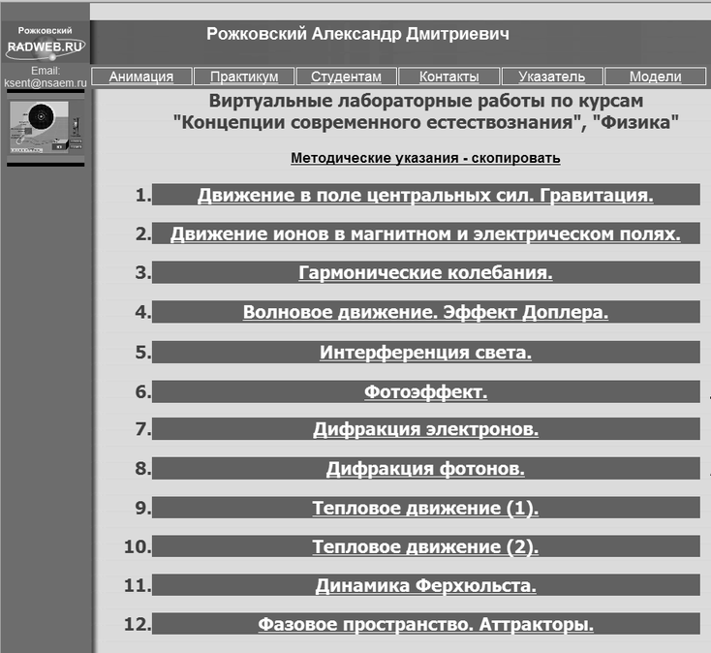

Каждое окно лабораторной работы имеет кнопку возврата в главное меню, расположенную слева, и внутреннюю систему навигации, расположенную в нижней части окна
Рабочее окно с моделью явления открывается при нажатии на его изображение в описании.

2.2.3. Содержание лабораторных работ.

Лабораторная работа № 1. ОПИСАНИЕ

Движение в поле центральных сил. Гравитационное взаимодействие.

C:\www\doc2html\work\content\models\fotoef.htmlРабочее окно
Вид рабочего окна приведен на Рис. 1.1. В левой части рабочего окна приведена модель движения ракеты и спутника в гравитационном поле Земли. В модели не учитывается гравитационное взаимодействие между спутником и ракетой, и, поскольку, масса спутника и ракеты намного меньше массы Земли, центральное тело (Земля) считается неподвижным.

В правой части рабочего окна расположены кнопки управления. Параметры движения спутника остаются постоянными, а параметры движения ракеты можно изменять. Кнопками управления ракетой можно изменять ее ориентацию (←,→) и включать двигатели (↑). Над кнопками управления ракетой расположены кнопки управления моделью. Кнопка Стоп останавливает движение. Кнопка Очистить удаляет изображение траекторий. Кнопка Пуск запускает движение после его остановки. Кнопка Сброс восстанавливает начальные параметры движения.

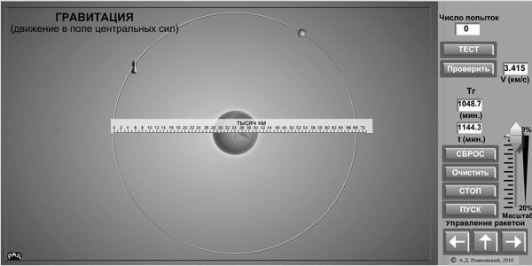
Рисунок 1.1.

Справа от кнопок управления движением расположен движок изменения масштаба, который позволяет наблюдать за движением ракеты, если ее траектория выходит за пределы рабочего окна. Над кнопками управления движения расположены: счетчик времени, и окно, в котором отображается период обращения ракеты. В верхней правой части окна, расположены кнопки теста (Тест и Проверить). В тесте задается период обращения ракеты, по которому необходимо рассчитать радиус ее круговой орбиты и скорость. При изначально заданной установке (v = 3,415), ракету можно перемещать по горизонтальной оси, и наблюдать, как меняется ее орбита, в зависимости от расстояния от Земли.

Измерения проводятся с использованием перемещаемой при помощи мыши линейки. Предварительно необходимо увеличить рабочую область окна. Увеличение и уменьшение рабочей области осуществляется при нажатой правой клавиши мыши.
Для открытия рабочего окна нажмите на его изображение.

Лабораторная работа № 1. Теория

Движение в поле центральных сил. Гравитационное взаимодействие.

ЦЕЛЬ РАБОТЫ: Дать представление студентам об особенностях движения в поле центральных сил гравитационного взаимодействия.

Законы Кеплера и закон всемирного тяготения
Великий немецкий астроном и математик И. Кеплер в начале 17 в. на основе исследования движения Марса, полученного по многолетним наблюдениям Марса Тихо Браге, сформулировал законы движения планет Солнечной системы.
Первый закон Кеплера: Орбита каждой планеты есть эллипс, в одном из фокусов которого находится Солнце. (ПРИМЕР )

Второй закон Кеплера: Радиус-вектор планет за равные промежутки времени описывает равные площади. (ПРИМЕР )

Третий закон Кеплера: Квадраты периодов обращения двух планет относятся как кубы больших полуосей их орбит. (ПРИМЕР )
Эти эмпирические формулировки справедливы не только для движения планет вокруг Солнца, но и для движения спутников планет. В этом случае центральным телом будет являться планета, например, Земля. Законы Кеплера послужили исходным материалом для вывода основных законов механики и закона всемирного тяготения. Сам закон был выведен Ньютоном на основании предположения, что сила, определяющая движение планет, и сила, определяющая падение тел на Земле, одна и та же.
Закон всемирного тяготения гласит, что каждая масса M₁ притягивается к другой массе M₂ во Вселенной с силой равной:
, где
G – гравитационная постоянная, имеющая величину 6,67·10⁻¹¹ н·м²/кг²
– вектор, идущий от M₁ к M₂ .
Сила всемирного тяготения - центральная сила: она направлена по линии, соединяющей две материальные точки.

При решении задачи Кеплера (нахождения орбит движения 2-х тел, силы взаимодействия между которыми определяются законом обратных квадратов), надо учитывать, что двигаться будут оба тела относительно центра масс O (рис.1.1.)

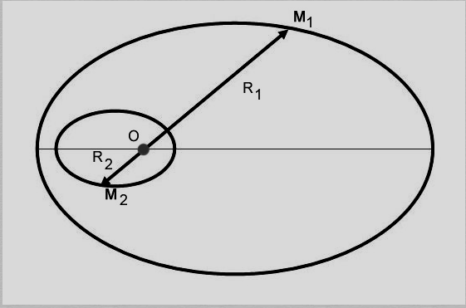
Рисунок 1.1.
Движение двух тел вокруг центра масс O

Эта задача может быть сведена к задаче о движении одного тела имеющего приведенную массу:
Ее решение представляет собой уравнение конического сечения (эллипс, окружность, парабола или гипербола).
Если M₁ << M², то центр масс практически совпадает с центром центрального тела и его можно считать неподвижным.

Скорость круговой орбиты можно найти из условия, что на планету (или спутник) движущуюся вокруг центрального тела действует сила тяготения, которая играет роль центростремительной силы, удерживающей тело на криволинейной траектории, и равная ей, но противоположно направленная центробежная сила.
или , , где
R – радиус круговой орбиты;
M₁ - масса планеты (спутника);
M₂ - масса центрального тела;
v₁ - скорость движения планеты (спутника) по круговой орбите. Эту скорость называют первой космической скоростью.
Скорость движения по круговой орбите можно выразить через период T и радиус орбиты R: v₁ = (2πR)/T.
Подставив это выражение в формулу первой космической скорости и, возведя обе части в квадрат, получим следующее выражение:

; или , это по существу и есть третий закон Кеплера. Для всех планетных орбит отношение является постоянной величиной. Используя это соотношение, по радиусу орбиты R и периоду T можно определить массу центрального тела M₂.

Второй космической скоростью называют наименьшую скорость, при которой орбита перестает быть замкнутой, и спутник, преодолев силу тяготения, покидает центральное тело. Эта скорость равна:
Движение по круговой орбите происходит, если спутник, находящийся в точке P на расстоянии R от центрального тела O (рис.1.2.), будет иметь скорость v_{p} ⊥ отрезку OP и равную первой космической скорости. Введя коэффициент α =, можно построить семейство орбит для различных скоростей vp. v_{p}/ v₁
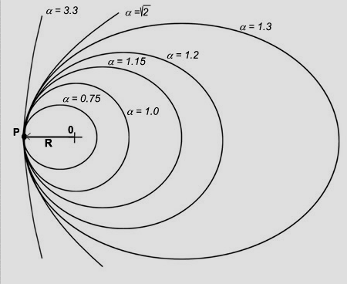
Рисунок 1.2.
Орбиты, имеющие общую точку P, и разную скорость v_{p} = α·v₁

Если α = 1, то орбита круговая. Если α < 1, или α > 1, но < - орбита эллиптическая. При α = - параболическая, а при α > - гиперболическая.

Второй закон Кеплера выводится из закона сохранения момента импульса. Момент импульса тела определяется выражением: M=[r,p], где
[r,p] - векторное произведение (см. рис. 1.3.).

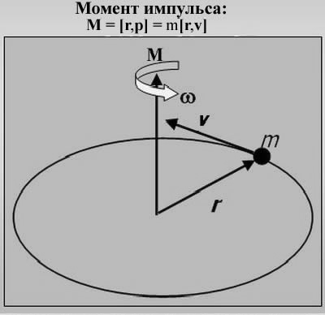
Рисунок 1.3.

Момент импульса M = const в отсутствие внешних моментов вращения. Если считать возмущающее действие других планет незначительным, то момент импульса при движении планеты вокруг Солнца остается постоянным. Из этого следует, что и секторальная скорость Δs/Δt будет постоянной (рис. 1.4.).

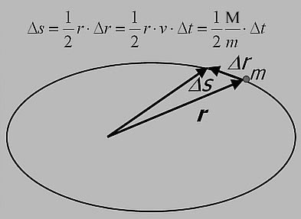
Рисунок 1.4.

Лабораторная работа № 1. Порядок выполнения работы.
Движение в поле центральных сил. Гравитационное взаимодействие.

Задание 1. Специфические особенности орбитального движения.

Ознакомьтесь с теоретической частью работы.

Откройте рабочее окно.
Нажмите кнопку Пуск. Используя кнопки движения ракетой (←,→ и ↑), и увеличивая или уменьшая орбитальную скорость, попробуйте догнать спутник, двигающийся по той же орбите. При управлении ракетой, кнопкой Стоп можно остановить движение, а кнопкой Очистить удалить изображение траекторий. Если ракета вышла за пределы окна, используйте движок изменения масштаба. Кнопка Сброс восстанавливает начальные параметры движения.

Какие силы действуют на ракету при ее движении по орбите? Дайте объяснение изменению характера движения при увеличении и уменьшении ее орбитальной скорости.

Довольно часто в фантастических фильмах при изображении погони космических кораблей вблизи планеты, действия главных героев мало чем отличаются от действий при движении на автомобиле - чтобы догнать преследуемый корабль надо увеличить скорость, при уменьшении скорости преследующий корабль начинает отставать.

На основании проведенных наблюдений, поясните, почему для орбитального движения вблизи планеты действия главных героев не соответствуют действительности?

Задание 2. Определение массы центрального тела (Земли). Определение величины отношения R³ к T²_{r}

Нажмите кнопку Сброс, а затем кнопку Пуск. Дождитесь, когда ракета совершит полный оборот вокруг Земли и в окне периода появится его значение. Остановите движение и запишите значение периода ракеты. Расположите линейку точно по центру Земли, и увеличив изображение правой кнопкой мыши определите радиус круговой орбиты ракеты и запишите его значение. Переведите значения периода и радиуса орбиты в единицы СИ. Используя формулу в теоретической части рассчитайте массу Земли. Для повышения точности расчетов используйте значение π = 3,14159. Результаты расчетов занесите в таблицу:
Таблица 1.1.

R (м) | R³ | T_{r}(с) | T²_{r} | R³/T²_{r} | M_{з}(кг·10²⁴)

Задание 3. Определение величины отношения a³ к T².

До запуска движения, ракету можно перемещать по горизонтальной оси, приближая или удаляя ее от центрального тела. В этих случаях, при одной и той же начальной скорости v = 3,415 км/с, орбиты уже не будут круговыми. Последовательно задавая 4 разные начальные расстояния от Земли (2 - значения меньше и 2 - больше исходного расстояния), проследите, как будет меняться орбита ракеты. Для каждого случая запишите значение периода обращения ракеты и измерьте большую полуось ее орбиты. Для этого при помощи линейки измерьте расстояния от центра Земли до левой крайней точки орбиты и до правой. Полученные значения сложите и разделите на 2. Для каждого случая найдите отношение a³/T². Сравните полученные значения со значением R³/T², которое было найдено в предыдущем задании. Рассчитайте среднее значение a³/T². Все полученные результаты занесите в таблицу 1.2.

Таблица 1.2.

№ | 1 | 2 | 3 | 4
a (м)
a³
T (c)
T²
a³/T²
a³/T² среднее

Какой вывод можно сделать на основании полученных результатов?

Задание 4. Орбитальное движение в зависимости от отношения α = v_{p}/v₁.

Для исходного расположения ракеты относительно Земли скорость v = 3,415 км/с - это первая космическая скорость v₁. Если скорость будет другая, то орбита уже не буден круговой. В зависимости от коэффициента α = v_{p}/v₁, орбита может быть эллиптической, параболической и гиперболической. Переведите движок масштаба в крайнее нижнее положение. Задавая в окне, рядом с кнопкой Проверить, разные значения скорости v_{p}, в соответствие с таблицей 1.3, пронаблюдайте как меняется траектория в зависимости от параметра α.

Таблица 1.3.

v_{p} (км/с) | 2,561 | 4,098 | 4,440 | 4,829 | 8,540
α = v_{p}/v₁ | 0,75 | 1,2 | 1,3 |  | 2,5

В схематичном виде изобразите, как меняется орбита в зависимости от α. Почему при α > орбита перестает быть замкнутой?

Задание 5. Тест. Определение по периоду Т значения скорости и радиуса круговой орбиты.

Нажмите кнопку Тест. В появившемся окне будет задано значение периода T, по которому, используя формулы в теоретической части, необходимо рассчитать радиус круговой орбиты R₀ и первую космическую скорость v₁. Найденные значения введите в окна рядом с кнопками теста и нажмите кнопку Проверить. Если значения найдены неправильно, повторите расчеты. Если значения найдены правильно, результат покажите преподавателю.

Лабораторная работа № 1. Форма отчета.

Общие требования к оформлению.

Работа выполняется на листах бумаги формата A4, или на двойных тетрадных листах.
В заголовке указываются:
Фамилия и инициалы студента, № группы
НАЗВАНИЕ ЛАБОРАТОРНОЙ РАБОТЫ
Каждое задание лабораторной работы оформляется как ее раздел и должно иметь заголовок. В отчете по каждому заданию, должны быть даны ответы на все вопросы и, если это указано, сделаны выводы и приведены необходимые рисунки. Результаты тестовых заданий обязательно должны быть показаны преподавателю. В заданиях, включающих в себя измерения и расчеты, должны быть приведены данные измерений и данные проведенных расчетов.

Задание 1. Специфические особенности орбитального движения.

Объяснение наблюдаемого характера движения и ответы на вопросы.

Задание 2. Определение массы центрального тела (Земли). Определение величины отношения R³ к T²_{r}

Расчет массы Земли и отношения R³/T²_{r}
Таблица 1.1.

R (м) | R³ | T_{r}(с) | T²_{r} | R³/T²_{r} | M_{з}(кг·10²⁴)

Задание 3. Определение величины отношения a³ к T².

Расчеты отошения a³/T².

Таблица 1.2.

№ | 1 | 2 | 3 | 4
a (м)
a³
T (c)
T²
a³/T²
a³/T² среднее

Вывод.

Задание 4. Орбитальное движение в зависимости от отношения α = v_{p}/v₁.

Схематичное изображение орбит при разных значениях α. Ответ на вопрос.

Задание 5. Тест. Определение по периоду Т значения скорости и радиуса круговой орбиты.

Расчеты радиуса круговой орбиты R₀ и первой космической скорости v₁.

Контрольные вопросы для проверки усвоения темы лабораторной работы:
1. Как меняется орбита и период обращения ракеты, движущейся по круговой орбите, если ее скорость увеличится?
2. Как определить массу Юпитера по периоду обращения и радиусу орбиты его спутника?
3. Как, зная расстояние Плутона до Солнца определить период его обращения, используя период обращения Земли и радиус ее орбиты?
4. Какие траектории имеют спутники, получившие первую и вторую космическую скорость?
5. Период обращения Луны вокруг Земли 27,3 суток. Какой период обращения будет у космического корабля массой 50 т, вращающегося вокруг Земли и находящегося от нее на таком же расстоянии как Луна?
6. При движении космического тела по эллиптической орбите, в какой точке его скорость буде максимальной, а в какой минимальной?

Лабораторная работа № 2. ОПИСАНИЕ

Движение ионов в магнитном и электрическом полях.

C:\www\doc2html\work\content\models\fotoef.htmlРабочее окно
Вид рабочего окна приведен на Рис. 1.1. В левой части рабочего окна приведена модель движение ионов в магнитном поле. В ней вычисляется и отображается на экране компьютера в координатных осях XYZ траектория движения положительно заряженной частицы. Вследствие малости массы частиц силы гравитации не учитываются. Движение рассматривается в условиях вакуумной камеры, без потерь на сопротивление движению и излучение электромагнитных волн.

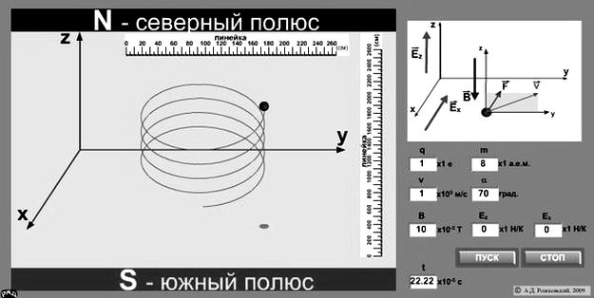
Рисунок 1.1.

В правой верхней части рабочего окна приведена схема с направлением магнитного и электрического поля, направлением скорости иона и действующей на ион силы Лоренца. В нижней правой части расположены окна, в которых можно менять заряд иона, его массу, величину и направление скорости, величину вектора индукции магнитного поля, величину и направление вектора напряженности электрического поля . Кнопка Пуск запускает модель, а кнопка Стоп останавливает. Ниже кнопок расположен индикатор показывающий время соответствующее реальному процессу.
Измерения проводятся с использованием двух перемещаемых при помощи мыши линеек. Предварительно необходимо увеличить рабочую область окна. Увеличение и уменьшение рабочей области осуществляется при нажатой правой клавиши мыши.
Для открытия рабочего окна нажмите на его изображение.

Лабораторная работа № 2. Теория

Движение ионов в магнитном и электрическом полях.

ЦЕЛЬ РАБОТЫ: Дать представление студентам о закономерностях движения заряженных частиц в однородных магнитном и электрическом полях.

Основные положения
В однородном стационарном магнитном поле на движущуюся заряженную частицу действует сила Лоренца
F = q [VB] или в скалярной форме записи

F = qVB sin(α) = qV⊥ B,
где q – заряд частицы;
V – скорость влета частицы в область магнитного поля;
V┴ – составляющая скорости влета, перпендикулярная вектору B;
B – индукция магнитного поля;
α – угол между векторами V и B.
Сила Лоренца всегда играет роль центростремительной силы, удерживающей тело на криволинейной траектории, в самом общем случае имеющей форму спирали. Шаг спирали определяется составляющей скорости влета V║, которая направлена параллельно вектору индукции поля B:
V║=Vcos(α)= Vsin(90–α
Как известно, Земля обладает магнитным полем, поэтому заряженные частицы, попадающие из космического пространства в область магнитосферы, движутся по различным траекториям, в зависимости от массы и электрического заряда частицы, от величины и направления скорости движения и от величины индукции магнитного поля в разных частях магнитосферы Земли (рис. 1.1).
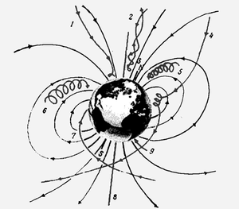
Рисунок 1.1.
В электрическом поле на заряженную частицу действует сила пропорциональная заряду частицы и величине напряженности поля,
F = q E, где E – величина вектора напряженности электрического поля.
В однородном электрическом поле заряженные частицы движутся прямолинейно и ускоренно, причем отрицательно заряженные движутся против направления вектора E.
В области суперпозиции магнитного и электрического полей заряженные частицы движутся под действием двух независимо действующих сил и траектория движения зависит от направления вектора скорости V по отношению к векторам E и B, а так же от взаимной ориентации векторов напряженности и индукции.
Если вектор E электрического поля параллелен или антипараллелен вектору B, то действующие на заряженную частицу силы будут взаимно перпендикулярны.

В случае скрещенных полей E⊥B, эти силы будут действовать в плоскости перпендикулярной вектору B. В результате действия электрического поля, составляющая скорости V⊥ будет меняться, а значит, будет и изменяться и сила Лоренца. Это приведет к "дрейфу" заряда, в направлении [EB], то есть перпендикулярно векторам напряженности и индукции. Если V║ =0, движение будет происходить, только в плоскости ⊥ B и складываться из двух движений: равномерного со скоростью дрейфа V_{д} = E/B и кругового. Период кругового движения T = (2πm)/(qB), а радиус R =⎢(V₀ -Vд)(2π/T)⎢, где V₀ - начальная скорость заряда.

Лабораторная работа № 2. Порядок выполнения работы.
Движение ионов в магнитном и электрическом полях

Задание 1. Определение зависимости радиуса траектории от величины заряда частицы

Ознакомьтесь с теоретической частью работы.

Откройте рабочее окно.
Задайте численные значения следующих параметров: q = 1е; m = 8 а.е.м.; V0 =1,5·10⁵ м/с; α = 90°; B =10 мТ; Еx = 0; Еz = 0;

Нажмите кнопку Пуск. Пронаблюдайте за движением заряженной частицы. Нажмите кнопку Стоп.

Устанавливая последовательно значения электрического заряда q = 1, q = 3, q = 4, q = 5 …, получите траектории движения частицы при влете в магнитное поле под углом 90° к вектору индукции. Каждый раз производите с помощью линейки с миллиметровыми делениями измерения (по горизонтали) диаметра окружности, по которой движется частица с известным значением заряда q и заполняйте табл. 1.1.

Таблица 1.1.
Значения радиуса траектории как функции заряда частицы
q, ед. заряда электрона | 1 | 2 | 3 | 4 | 5 | 6 | 7 | 8
R (см)
R·q

По данным табл. 1.1 постройте в отчете график зависимости R = f(q). Какой математической функцией можно описать полученную зависимость? Для проверки гипотезы об обратно пропорциональной зависимости радиуса траектории от величины заряда частицы сравните для всех ячеек табл. 1.1 величины произведения qR. Если величина произведения окажется одинаковой (с учетом ошибки измерений), то гипотеза будет подтверждена.

Задание 2. Определение зависимости радиуса траектории от величины массы частицы

Измените значения параметров q = 1е; m = 1а.е.м. Остальные величины оставьте без изменений. Устанавливая значения массы частицы по ряду значений, указанных в табл. 1.2, получите соответствующие траектории и произведите измерения диаметров окружностей, отвечающих траекториям частицы с установленным зарядом, последовательно заполняя табл. 1.2.

Таблица 1.2.
Значения радиуса траектории как функции массы частицы
m, ед. атомной массы | 1 | 2 | 3 | 4 | 5 | 6 | 7 | 8
R (см)

По данным табл. 1.2 постройте в отчете график функциональной зависимости R = f(m). Запишите, какой зависимостью можно описать полученные результаты.

Задание 3. Определение зависимости радиуса траектории от величины индукции магнитного поля

Измените, значение параметров: m = 8 а.е.м., V₀ = 1·10⁵ м/с. Устанавливая значения индукции магнитного поля по ряду значений, указанных в табл. 1.3, получите соответствующие траектории и произведите измерения диаметров окружностей, последовательно заполняя ячейки табл. 1.3.

Таблица 1.3.
Значения радиуса траектории как функции индукции поля
В, мТ | 10 | 15 | 20 | 25 | 30 | 35 | 40 | 45
R (см)

Сравните численные значения радиусов траекторий в табл. 1.3 и в табл. 1.1. Какой вывод следует из сравнения двух зависимостей в отношении функции R = f(B)? Какой функциональной зависимостью следует описывать зависимость радиуса траектории от величины индукции магнитного поля? Запишите Ваши выводы в отчет.

Задание 4. Определение зависимости радиуса траектории от величины скорости влета V⊥ частицы в магнитное поле

Введите значение В = 30 мТ. Изменяя величину скорости влета частицы в магнитное поле по ряду значений табл. 1.4, получите траектории движения частицы и произведите измерения диаметра соответствующих траекторий. Заполните ячейки табл. 1.4.

Таблица 1.4.
Значения радиуса траектории как функции скорости V⊥ частицы
V⊥·10⁵ м/с | 0,5 | 1,0 | 1,5 | 2,0 | 2,5 | 3,0 | 3,5 | 4,0
R (см)
Сделайте обобщение результатов, полученных в заданиях 1.1–1.4, и запишите в отчет общую формулу, выражающую зависимость величины радиуса траектории заряженной частицы в магнитном поле от массы, заряда частицы, ее скорости и индукции магнитного поля.

Задание 5. Определение зависимости шага траектории от величины угла влета частицы в магнитное поле

Установите значение V₀ = 1·10⁵ м/с; В = 10 мТ. Значения остальных параметров остаются без изменений. В соответствии с рядом значений угла влета, приведенным в табл. 1.5, получите соответствующие траектории движения заряженной частицы, произведите измерения величины шага спиралей и заполните ячейки табл. 1.5.

Таблица 1.4.
Значения шага траектории как функции угла влета
α, град | 70 | 72 | 74 | 76 | 78 | 80 | 82 | 84 | 86 | 88
L (см)
90° - α
По полученным данным постройте график зависимости величины шага спирали L от значения угла влета частицы в магнитное поле. Приведите в отчете объяснение, почему вместо функциональной зависимости по закону синуса (см. теорию) Вы получили линейную зависимость.
Указание. Выразите все значения угла (90° – α) в радианах, поделив значения разности углов (90°–α) в градусах на величину одного радиана, выраженную в градусах (примерно 57°). Вспомните, какое приближение существует для величин синусов малых углов.

Контрольное задание. Зарисуйте в отчете форму траектории движения заряженной частицы в неоднородном магнитном поле, для которого величина индукции поля В убывает вдоль вертикальной оси. Различимо укажите на рисунке изменения радиуса и шага траектории в новых условиях. Учтите, что величина шага L прямо пропорциональна времени одного оборота (времени прохождения пути 2πR).

Самостоятельная работа

Задание 1. 1. Движение в сонаправленных магнитном и электрическом полях

Установите численные значения следующих параметров: q = 1е; m = 8 а.е.м.; V₀ =1·10⁵ м/с; α = 90; B =10 мТ;
Е_{x} = 0; Е_{z} = 10.
Получите траекторию движения заряженной частицы в совмещенных полях и опишите ее форму в отчете. Обратите внимание на величины радиуса спирали и ее шага (расстояния между витками спирали). Запишите, на какие простые виды движения можно разложить наблюдаемое сложное движение. Объясните, почему шаг спирали нелинейно возрастает.

Задание 1. 1. Траектории движения в скрещенных магнитном и электрическом полях

Введите значения параметров: q = 2е; m = 8 а.е.м.; V₀ =1·10⁵ м/с; α = 90 ; B =10 мТ; Е_{x} = 0; Е_{z} = 100.
Выбор таких значений параметров эксперимента отвечает случаю влета частицы в область магнитного и электрического полей под углом 90°. Получите траекторию движения частицы. Задавая значения Е_{z} = 200, 300 и 400 пронаблюдайте, как меняется траектория заряженной частицы. Используя данные теоретической части, запишите, какие виды движений материальной точки Вы можете выделить в данном случае. Используя формулы в теоретической части, рассчитайте скорости дрейфа V_{д}, для Е_{z} = 100, 200, 300 и 400 . Для каждого значения Е_{z}, задайте начальную скорость равной скорости дрейфа и пронаблюдайте за движением заряженной частицы. Дайте объяснение наблюдаемому движению.

Лабораторная работа № 2. Форма отчета.

Общие требования к оформлению.

Работа выполняется на листах бумаги формата A4, или на двойных тетрадных листах.
В заголовке указываются:
Фамилия и инициалы студента, № группы
НАЗВАНИЕ ЛАБОРАТОРНОЙ РАБОТЫ
Каждое задание лабораторной работы оформляется как ее раздел и должно иметь заголовок. В отчете по каждому заданию, должны быть даны ответы на все вопросы и, если это указано, сделаны выводы и приведены необходимые рисунки. Результаты тестовых заданий обязательно должны быть показаны преподавателю. В заданиях, включающих в себя измерения и расчеты, должны быть приведены данные измерений и данные проведенных расчетов.

Задание 1. Определение зависимости радиуса траектории от величины заряда частицы

Таблица 1.1.
Значения радиуса траектории как функции заряда частицы
q, ед. заряда электрона | 1 | 2 | 3 | 4 | 5 | 6 | 7 | 8
R (см)
R·q

График зависимости R = f(q).
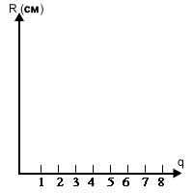

Ответы на вопросы задания. Выводы.

Задание 2. Определение зависимости радиуса траектории от величины массы частицы

Таблица 1.2.
Значения радиуса траектории как функции массы частицы
m, ед. атомной массы | 1 | 2 | 3 | 4 | 5 | 6 | 7 | 8
R (см)

График функциональной зависимости R = f(m).
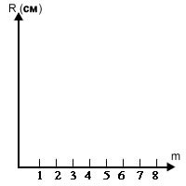
Вывод и запись функциональной зависимости R = f(m).

Задание 3. Определение зависимости радиуса траектории от величины индукции магнитного поля

Таблица 1.3.
Значения радиуса траектории как функции индукции поля
В, мТ | 10 | 15 | 20 | 25 | 30 | 35 | 40 | 45
R (см)

Сравнение численных значений радиусов траекторий в табл. 1.3 и в табл. 1.1. Вывод о функциональной зависимости R = f(B).

Задание 4. Определение зависимости радиуса траектории от величины скорости влета V⊥ частицы в магнитное поле

Таблица 1.4.
Значения радиуса траектории как функции скорости V⊥ частицы
V⊥·10⁵ м/с | 0,5 | 1,0 | 1,5 | 2,0 | 2,5 | 3,0 | 3,5 | 4,0
R (см)
Обобщение результатов, полученных в заданиях 1.1–1.4. Общая формула, выражающая зависимость величины радиуса траектории заряженной частицы в магнитном поле от массы, заряда частицы, ее скорости и индукции магнитного поля.

Задание 5. Определение зависимости шага траектории от величины угла влета частицы в магнитное поле
Таблица 1.4.
Значения шага траектории как функции угла влета
α, град | 70 | 72 | 74 | 76 | 78 | 80 | 82 | 84 | 86 | 88
L (см)
90° - α

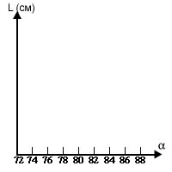
График зависимости величины шага спирали L от
значения угла влета частицы в магнитное поле.

Объяснение полученной зависимости.
Контрольное задание. Рисунок формы траектории движения заряженной частицы в неоднородном магнитном поле, для которого величина индукции поля В убывает вдоль вертикальной оси.

Самостоятельная работа

Задание 1. 1. Движение в сонаправленных магнитном и электрическом полях
Описание формы траектории движения заряженной частицы в совмещенных полях. Объяснение наблюдаемого сложного движения и нелинейности шага спирали.

Задание 1. 1. Траектории движения в скрещенных магнитном и электрическом полях

Ответы на вопросы. Расчет скорости дрейфа. Объяснение наблюдаемого движения.

Контрольные вопросы для проверки усвоения темы лабораторной работы:
1. Чему равна и как направлена сила, действующая на отрицательный электрический заряд, движущийся в магнитном поле?
2. Чему равна работа силы Лоренца при движении протона в магнитном поле? Ответ обосновать.
3. Как, будет двигаться заряженная частица, влетевшая в магнитное поле под углом π/2?
4. Когда заряженная частица движется в магнитном поле по спирали? От чего зависит шаг спирали?
5. Как влияет на движение в магнитном поле заряженной частицы, электрическое поле, сонаправленное с вектором B?
6. Как влияет на движение в магнитном поле заряженной частицы, электрическое поле, вектору B?
7. Как повлияет на радиус спирали и шаг спирали неоднородность магнитного поля, для которого величина индукции поля В убывает вдоль вертикальной оси?

Лабораторная работа № 3. ОПИСАНИЕ

Гармонические колебания.
Рабочее окно

Вид рабочего окна приведен на Рис. 1.1. В верхней правой части рабочего окна приведены графики двух гармонических колебаний. Под ними график суммы этих колебаний. Слева от графиков, для исходных гармонических колебаний приведено их изображение методом вращающегося вектора амплитуды.
В верхней левой части рабочего окна, в соответствующих полях, можно менять параметры гармонических колебаний:
A (амплитуда), T (период), φ (начальная фаза). При изменении параметров графики очищаются, и изображения колебаний методом вращающегося вектора амплитуды меняются в соответствии с новыми значениями.
В левой части рабочего окна расположены кнопки управления. Кнопка Стоп останавливает движение. Кнопка Пуск запускает движение после его остановки. Кнопка Сброс восстанавливает начальные параметры движения и очищает графики.

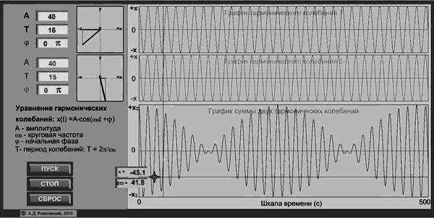
Рисунок 1.1.
Два желтых поля со звездочкой - перемещаемый в пределах графиков измеритель. В верхнем поле отображается значение отклонения x, а в нижнем время t (с). Измерения можно проводить только после полной прорисовки графиков. При перемещении измерителя вдоль шкалы времени, на векторных диаграммах изображается направление векторов амплитуд исходных сигналов, и проекция этих амплитуд на ось x.

Все графические изображения гармонических колебаний, которые расположены выше, можно перемещать вниз и сравнивать с нижними графическими изображениями.

Измерения проводятся с использованием перемещаемого, при помощи мыши, измерителя. Предварительно необходимо увеличить рабочую область окна. Увеличение и уменьшение рабочей области осуществляется при нажатой правой клавиши мыши.
Для открытия рабочего окна нажмите на его изображение.

Лабораторная работа № 3. Теория

Гармонические колебания.

ЦЕЛЬ РАБОТЫ: Дать представление студентам о гармонических колебаниях, их сложении и основных характеристиках (амплитуде, периоде, фазе, частоте, круговой частоте)

Гармонические колебания и их характеристики

Колебаниями называются движения или процессы, которые характеризуются определенной повторяемостью во времени. Колебания широко распространены в окружающем мире и могут иметь самую различную природу. Это могут быть механические (маятник), электромагнитные (колебательный контур) и другие виды колебаний.
Свободными, или собственными колебаниями, называются колебания, которые происходят в системе предоставленной самой себе, после того как она была выведена внешним воздействием из состояния равновесия. Примером могут служить колебания шарика, подвешенного на нити. (ПРИМЕРЫ )
Особую роль в колебательных процессах имеет простейший вид колебаний - гармонические колебания. Гармонические колебания лежат в основе единого подхода при изучении колебаний различной природы, так как колебания, встречающиеся в природе и технике, часто близки к гармоническим, а периодические процессы иной формы можно представить как наложение гармонических колебаний.

Гармоническими колебаниями называются такие колебания, при которых колеблющаяся величина меняется от времени по закону синуса или косинуса.
Уравнение гармонических колебаний имеет вид:

x(t) = Acos(ω₀t + ϕ),
где A - амплитуда колебаний (величина наибольшего отклонения системы от положения равновесия); ω₀ - круговая (циклическая) частота. Периодически изменяющийся аргумент косинуса (ω₀t + ϕ) - называется фазой колебаний. Фаза колебаний определяет смещение колеблющейся величины от положения равновесия в данный момент времени t. Постоянная φ представляет собой значение фазы в момент времени t = 0 и называется начальной фазой колебания. Значение начальной фазы определяется выбором начала отсчета. Величина x может принимать значения, лежащие в пределах от -A до +A.
Промежуток времени T, через который повторяются определенные состояния колебательной системы, называется периодом колебаний. Косинус - периодическая функция с периодом 2π, поэтому за промежуток времени T, через который фаза колебаний получит приращение равное 2π, состояние системы, совершающей гармонические колебания, будет повторяться. Этот промежуток времени T называется периодом гармонических колебаний.
Период гармонических колебаний равен: T = 2π/ω₀.
Число колебаний в единицу времени называется частотой колебаний ν.
Частота гармонических колебаний равна: ν = 1/T. Единица измерения частоты герц (Гц) - одно колебание в секунду.
Круговая частота ω₀ = 2π/T = 2πν дает число колебаний за 2π секунд.
Графически гармонические колебания можно изображать в виде зависимости x от t (рис.1.1.А), так и методом вращающейся амплитуды (метод векторных диаграмм) (рис.1.1.Б). (ПРИМЕР )

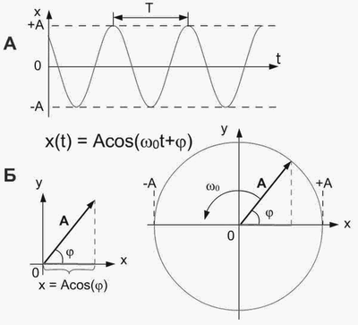

Рисунок 1.1.
Графическое изображение гармонических колебаний

Метод вращающейся амплитуды позволяет наглядно представить все параметры, входящие в уравнение гармонических колебаний. Действительно, если вектор амплитуды А расположен под углом φ к оси х (см. Рисунок 1.1. Б), то его проекция на ось х будет равна: x = Acos(φ). Угол φ и есть начальная фаза. Если вектор А привести во вращение с угловой скоростью ω₀, равной круговой частоте колебаний, то проекция конца вектора будет перемещаться по оси х и принимать значения, лежащие в пределах от -A до +A, причем координата этой проекции будет меняться со временем по закону:
x(t) = Acos(ω₀t + ϕ)
Таким образом, длина вектора равна амплитуде гармонического колебания, направление вектора в начальный момент образует с осью x угол равный начальной фазе колебаний φ, а изменение угла направления от времени равно фазе гармонических колебаний. Время, за которое вектор амплитуды делает один полный оборот, равно периоду Т гармонических колебаний. Число оборотов вектора в секунду равно частоте колебаний ν.

Сложение двух гармонических колебаний одинакового направления и частоты

При сложении двух гармонических колебаний одинакового направления и частоты, результирующее смещение будет суммой (x = x₁ + x₂) смещений x₁ и x₂, которые запишутся следующими выражениями:
x₁(t) = A₁cos(ω₀t + ϕ₁), x₁(t) = A₁cos(ω₀t + ϕ₁)
Сумма двух гармонических колебаний также будет гармоническим колебанием той же круговой частоты:
x = x₁ + x₂ = Acos(ω₀t + ϕ)
Значения амплитуды А и начальной фазы φ этого гармонического колебания будет зависеть от амплитуд исходных колебаний и их начальных фаз (Рис. 1.2).
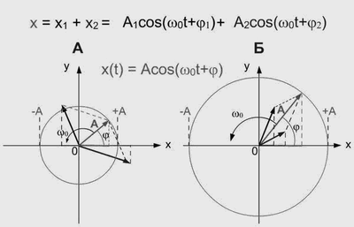

Рисунок 1.2.
Сложение двух гармонических колебаний одинакового направления и частоты

На рисунке 1.2. приведено два примера А и В сложения гармонических колебаний с использованием метод векторных диаграмм. Из векторных диаграмм видно, что направление (начальная фаза φ) и длинна А вектора амплитуды суммарного гармонического колебания зависит, как от направления (от начальных фаз), так и от длинны векторов амплитуд исходных гармонических колебаний.
Если угол (разность фаз: Δφ = φ₁ - φ₂) между векторами А₁ и А₂ равен 0, то исходные колебания находятся в фазе и суммарная амплитуда (А =А₁ +А₂) будет максимальна. Если угол (разность фаз: Δφ = φ₁ - φ₂) между векторами А₁ и А₂ равен - π или π, то исходные колебания находятся в противофазе и суммарная амплитуда (А = ⎢А₁ - А₂⎢) будет минимальна. (ПРИМЕР )

Сложение двух гармонических колебаний с неодинаковыми частотами.

(Биения и модуляции)
Если частоты колебаний и , неодинаковы, векторы А₁ и А₂ будут вращаться с различной скоростью. В этом случае результирующий вектор А пульсирует по величине и вращается с не постоянной скоростью. Результирующим движение уже будет не гармоническое колебание, а сложный колебательный процесс.

Биения
Биения возникают при сложении колебаний, отличающихся по частоте на небольшую величину, и проявляются в появлении более низкочастотных изменений амплитуды суммарного сигнала, по сравнению с исходными частотами. Амплитуда колебаний при этом меняется от минимального значения равного разности исходных амплитуд до максимального значения, равного сумме амплитуд исходных колебаний, и вновь до минимального значения. Периодом биений является время повторения этого процесса (Рис 1.3.).

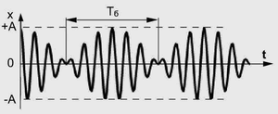

Рисунок 1.3.
Биения
За счет того, что вращение векторов А₁ и А₂ происходит с близкими, но отличающимися скоростями, разность фаз этих двух колебаний будет не постоянна, а медленно, то увеличиваться, то уменьшаться. Колебания будут находиться, то в фазе, то в противофазе, в результате амплитуда суммарного сигнала тоже будет меняться. Время за которое разность фаз измениться на 2π и будет периодом биений Т_{б} (Т_{б} = 2π/Δω), Δω - разность круговых частот исходных колебаний.
Биения применяют при обнаружении металлических предметов мин, оружия и т.д. Для этого используют два одинаковых высокочастотных колебательных контура, имеющих одинаковую частоту. Если вблизи одного из них появится металлический предмет, частота этого контура немного изменится. При сложении сигналов от этих двух контуров, в суммарном сигнале возникнет низкочастотная составляющая. Ее можно выделить и подать в наушники, в которых возникнут звуковые колебания, сигнализирующие о наличии металлического предмета.

Модуляции
При сложении существенно отличающихся по частоте гармонических колебаний говорят о модуляции. В радиосвязи модуляция используется для передачи звукового сигнала. Для этого в передатчике на высокочастотный сигнал накладывается низкочастотный звуковой сигнал. Принимаемая в приемнике высокочастотная составляющая фильтруется, а низкочастотный сигнал подается на динамик для воспроизведения звука.

Лабораторная работа № 3. Порядок выполнения работы.

Гармонические колебания.

Задание 1. Характеристики гармонических колебаний.

Ознакомьтесь с теоретической частью работы. Откройте рабочее окно.

1.1. Используя правую кнопку мыши, увеличьте левую часть рабочего окна, так чтобы были видны только поля для ввода параметров гармонических колебаний и их векторные диаграммы.
Задавая последовательно для одного из гармонических колебаний значения начальной фазы φ = 0·π; 0.2·π; 0.5·π; 0.8·π; 1·π; 1.2·π; 1.5·π,; 1.8·π; 2 ·π, проследите, как меняется направление вектора амплитуды, и как меняется его проекция на ось x.
При каких значениях начальной фазы φ модуль проекции вектора амплитуды на ось x равен длине этого вектора, а при каких равен 0?
При каких значениях начальной фазы φ проекция вектора амплитуды на ось x отрицательна, а при каких положительна?

1.2. Задайте для гармонических колебаний одинаковую начальную фазу φ = 0.2·π, совместите верхнюю векторную диаграмму с нижней. Задайте для одного из колебаний значение начальной фазы φ = 1.2 ·π, и вновь совместите векторные диаграммы.
В каком из этих двух случаев, сумма проекций векторов амплитуд будет равна 0, а в каком - удвоится?

1.3. Используя правую кнопку мыши, уменьшите рабочую модель до исходного размера. Задайте любое значение периода Т из интервала 120 с - 200 с для одного из колебаний, а другого из интервала 10 с - 50 с. Сделайте амплитуду одного из сигналов меньше, чем другого, и обратите внимание, как измениться при этом векторная диаграмма. Нажав кнопку Пуск, пронаблюдайте, как вращаются вектора амплитуд этих колебаний.
В каком из этих двух случаев скорость вращения (круговая частота) больше, а в каком меньше?
Перерисуйте два верхних правых графика и обозначьте на них амплитуды и периоды сигналов.

Задание 2. Сложение двух гармонических колебаний одинаковой частоты.

2.1. Задайте для гармонических колебаний одинаковую начальную фазу φ = 0·π, одинаковые периоды и амплитуды. В этом случае разность фаз исходных колебаний Δφ = φ1 - φ2 = 0. Нажмите кнопку Пуск. После того как прорисуются графические изображения, совместите векторные диаграммы, слева от графиков, и передвигая измеритель вдоль шкалы времени, пронаблюдайте за изменением фазы гармонических колебаний от времени. Совместите верхний правый график со средним. Зарисуйте совмещенный график, и график суммарного сигнала. Определите амплитуду суммарного сигнала.
Почему в данном случае говорят, что гармонические колебания находятся в фазе?

2.2. Для одного из колебаний последовательно задайте несколько значений начальной фазы, увеличивая ее от 0·π до 1·π, каждый раз нажимая кнопку Пуск. Для каждого значения φ пронаблюдайте на векторной диаграмме, как меняется разность фаз Δφ, и как это изменение влияет на амплитуду суммарного колебания.
Сделайте вывод.

2.3. Для разности фаз Δφ = φ1 - φ2 = 1·π, после того как прорисуются графические изображения, совместите векторные диаграммы, слева от графиков, и передвигая измеритель вдоль шкалы времени, пронаблюдайте за изменением фазы гармонических колебаний от времени. Совместите верхний правый график со средним. Зарисуйте совмещенный график, и график суммарного сигнала. Определите амплитуду суммарного сигнала.
Почему в данном случае говорят, что гармонические колебания находятся в противофазе?

2.4. Задавая последовательно разность фаз Δφ = 2·π; 3·π; 4·π; 5 ·π, пронаблюдайте при каких значениях разности фаз колебания будут в фазе. а в каких в противофазе.
Сделайте вывод.

Задание 3. Биения.

3.1. Задайте любое значение периода Т из интервала 9с - 17 с для одного из колебаний, а для другого на 1 с больше или на 1 с меньше. Нажмите кнопку Пуск. Пронаблюдайте за суммарным сигналом. После того как прорисуются графические изображения, совместите векторные диаграммы, слева от графиков, и совместите верхний правый график со средним. Передвигая измеритель вдоль шкалы времени, пронаблюдайте за изменением разности фаз гармонических колебаний от времени. В тех точках временной шкалы, где наблюдаются максимумы и минимумы амплитуды суммарного сигнала, по векторной диаграмме и по совмещенному графику определите, в каких случаях фазы исходных колебаний совпадают, а в каких они находятся в противофазе.
На основании наблюдений объясните, за счет чего возникают биения?
Были ли в исходных гармонических колебаниях медленные изменения амплитуды, как в суммарном колебании, или они возникли в результате сложения?

3.2. Зарисуйте график суммарного сигнала и обозначьте на нем период биений T_{б}.
По нижнему графику модели, используя измеритель, определите период биений T_{б}, и по нему рассчитайте частоту биений ν_{б} = 1/T_{б}. Рассчитайте по периодам исходных колебаний T₁ и T₂ частоты ν₂ и ν₁.
Найдите их разность Δν =ν₂ - ν₁ = 1/T₂ - 1/T₁.Сравните Δν и ν_{б}.
Сделайте вывод. На основании вывода заполните таблицу:

ν_{б} | 1 | 3 | 4 | 8
ν₁
ν₂

Значения ν₂ или ν₁ выбираются произвольно, но так, чтобы выполнялось условие для возникновения биений с частотами, указанными в таблице. Будут ли наблюдаться биения, если задать ν₁ =1Гц и ν₂ =2Гц?

Задание 4. Модуляции.

4.1. Задайте любое значение периода Т из интервала 120 с - 200 с для одного из колебаний, а другого из интервала 10 с - 20 с. Нажмите кнопку Пуск. Пронаблюдайте за суммарным сигналом. После того как прорисуются графические изображения, поочередно совместите верхние графики с нижним, и оцените, какой вклад вносит каждое из исходных гармонических колебаний. Зарисуйте суммарный график (без исходных сигналов) и отметьте на нем периоды исходных колебаний.
В чем принципиальное отличие модуляций от биений?

Лабораторная работа № 3. Форма отчета.

Общие требования к оформлению

Работа выполняется на листах бумаги формата A4, или на двойных тетрадных листах.
В заголовке указываются:
Фамилия и инициалы студента, № группы
НАЗВАНИЕ ЛАБОРАТОРНОЙ РАБОТЫ
Каждое задание лабораторной работы оформляется как ее раздел и должно иметь заголовок. В отчете по каждому заданию, должны быть даны ответы на все вопросы и, если это указано, сделаны выводы и приведены необходимые рисунки. Результаты тестовых заданий обязательно должны быть показаны преподавателю. В заданиях, включающих в себя измерения и расчеты, должны быть приведены данные измерений и данные проведенных расчетов.

Задание 1. Характеристики гармонических колебаний.
1.1. Ответы на вопросы.

1.2. Ответ на вопрос

1.3. Ответ на вопрос. Рисунок 1.

Задание 2. Сложение двух гармонических колебаний одинаковой частоты.
2.1. Ответ на вопрос. Рисунок 2.

2.2. Вывод.

2.3. Ответ на вопрос. Рисунок 3.

2.4. Вывод.

Задание 3. Биения.
3.1. Ответы на вопросы.
3.2. Рисунок 4.
Графически определенный период биений T_{б}
Частота биений ν_{б}..
Расчет частот ν₂ и ν₁, и их разности Δν.
Сравнение Δν и ν_{б}.
Вывод
Таблица:
ν_{б} | 1 | 3 | 4 | 8
ν₁
ν₂

Ответ на вопрос.

Задание 4. Модуляции.

4.1. Рисунок 5.
Ответ на вопрос.

Контрольные вопросы для проверки усвоения темы лабораторной работы:
1. Что такое колебания? Свободные колебания? Гармонические колебания? Периодические процессы?.
2. Почему возможен единый подход при изучении колебаний различной физической природы?
3. Дайте определения амплитуды, фазы, начальной фазы, периода, частоты, циклической частоты колебания.
4. В чем заключается идея метода вращающейся амплитуды?
5. Как зависит результат сложения двух колебаний одинакового периода и амплитуды от разности начальных фаз.
6. Поясните биения и модуляцию. В чем их отличие?

Лабораторная работа № 4. ОПИСАНИЕ

Волновое движение. Эффект Доплера.

Рабочее окно
Вид рабочего окна приведен на Рис. 1.1. В рабочем окне приведена модель волнового движения. Источником волн являются капли падающие в жидкость. При помощи левого движка можно менять скорость движения источника волн, а с помощью правого движка скорость распространения волн в среде. Скорость распространения волн зависит от свойств среды!!! Поэтому при изменении положения правого движка среда меняется. Для наглядности модели при этом меняется цвет жидкости. В верхнем правом окошке можно задавать период падения капель, а в нижнем отсчитывается время.

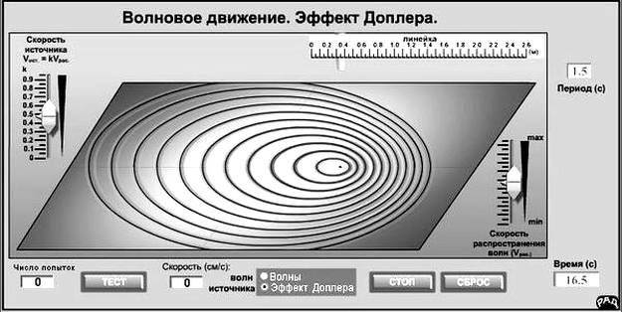
Рисунок 1.1.
В нижней части рабочего окна находятся кнопки управления. Переключаемая кнопка Пуск - Стоп запускает и останавливает движение. После остановки и нажатия кнопки Сброс, рабочее окно очищается и можно задать новые параметры. Слева о кнопки Пуск - Стоп расположен переключатель с волнового движения на эффект Доплера. В нижней левой части окна располагается кнопка Тест для запуска теста. Рядом слева находится окно фиксирующее число попыток, а справа - окно, в которое надо ввести рассчитанную величину. При положении переключателя Волны - это рассчитанная скорость распространения волн. При положении переключателя Эффект Доплера - это рассчитанная скорость движения источника. Расчеты проводятся на основании измерений длины волн. Для проведения измерений в рабочем окне расположена перемещаемая линейка.
Для открытия рабочего окна нажмите на его изображение.

Лабораторная работа № 4. Теория

Волновое движение

ЦЕЛЬ РАБОТЫ: Дать представление студентам об особенностях волнового движения. Изучить эффект Доплера.

Волны это изменение состояния среды (возмущения), распространяющиеся в этой среде и несущие с собой энергию и импульс без переноса вещества. Наиболее часто встречающиеся виды волн — упругие (звук) и электромагнитные (свет, радиоволны и другие).
Примером волнового движения может быть возмущение воды от падающих капель, которое распространяется в виде расширяющихся концентрических кругов.

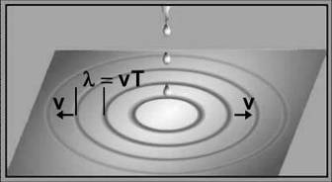
Рисунок 1.1.
Волновое уравнение:
Волновое уравнение описывает распространение гармонических колебаний в пространстве. Характерными параметрами, описывающими гармоническую волну, являются: A₀ - амплитуда колебаний; ω - круговая частота (рад/с); период колебаний T (с), который связан с круговой частотой соотношением: T = 2π/ω; частота колебаний γ (Гц = 1/с) выражается через период: γ = 1/T; волновое число k = ω/v (где v- скорость распространения волны, измеряется в м/с); λ - длина (м) волны (λ = vT). Скорость распространения каждого вида волн зависит от свойств среды, в которой они распространяются. Если колебания совершаются поперек по отношению к направлению распространения волн, они называются поперечными, если вдоль - продольными.

Виды волн
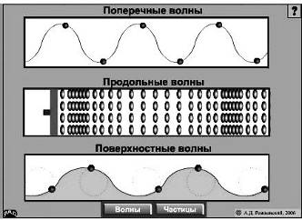
Рисунок 1.2.
Поперечные волны могут возникать в твердых телах. Электромагнитные волны, в том числе и свет, являются поперечными. Продольные волны могут возникать, как в твердых телах, так и в жидкостях и газах.

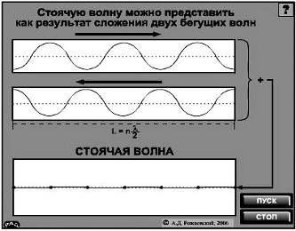
Рисунок 1.3.

Эффект Доплера

Эффект Доплера заключается в изменении принимаемой приемником частоты (или длины) волны в зависимости от движения источника (или приемника) излучения.
С эффектом Доплера, по-видимому, встречался каждый. Например, когда нас обгоняет гудящий поезд, то можно заметить, как меняется высота тона, а, следовательно, и длина волны звуковых колебаний. На рисунке приведена схематичная картина этого явления, возникающая при движении источника волн, в данном случае падающих капель.

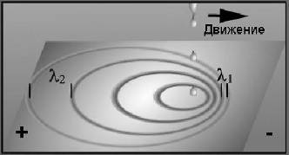
Рисунок 1.4.
Изменение длины волны для звуковых волн определяется по формуле:
где λ₀ - длина волны при неподвижном источнике и приемнике λ₁ - принимаемая длина волны при движении источника и приемника; V - скорость распространения волн; V_{и} - скорость источника (источник приближается);V_{п} - скорость приемника (приемник удаляется). При удалении источника и при приближении приемника знак (-) надо заменить на знак (+).
При движении только одного источника волн (см. рис 1.4.) формула приобретает вид: . При использовании этой формулы для определения скорости движения источника волн, сначала измеряется принимаемая длина волны λ₁ от движущегося источника, затем она сравнивается с исходной длиной волны λ₀ неподвижного источника и определяется направление движения. После этого в формулу ставится знак (+) или (-).
Эффект Доплера наблюдается и для электромагнитных волн (свет, радиоволны и т.д.). Он нашел широкое применение для определения скорости и направления движения самых различных объектов — автомобилей, самолетов, ракет, звезд и галактик.

Лабораторная работа № 4. Порядок выполнения работы.

Задание 1. Особенности волнового движения

Ознакомьтесь с теоретической частью работы.
На основании определения волнового движения ответьте, чем отличается волновое движение от движения материальных тел? На анимированной иллюстрации (теоретическая часть, рис. 1.2.) пронаблюдайте за перемещением волн и за характером движения частиц. Зарисуйте верхний рисунок иллюстрации и укажите на нем стрелками направление движения волны и частиц среды. Можно ли, наблюдая за одной частицей, увидеть перемещение гребня волны? Перемещаются ли частицы среды в направлении распространения гребня волны? Какие движения они совершают? Движение частиц на разных участках волнового движения происходит синхронно или нет? Чем отличается движение частиц среды в продольных и поперечных волнах?

Задание 2. Волновое движение.

Откройте рабочее окно.
Нажав кнопку Пуск, проследите за образованием волн от падающих капель. Задавая различную величину значения периода (3-4 значения) проследите за изменением длины волны (расстояние между расходящимися кругами).
Для каждого значения периода найдите длину волны и составьте таблицу:

№ | Т (c) | λ (см)
1
2
3
4
Сделайте вывод.
Для определения длины волны используйте перемещаемую линейку. Остановите движение кнопкой Стоп. Поместите линейку в центре волновой картины и увеличьте изображение правой кнопкой мыши. Определите расстояние между 6 - 8 гребнями волн и рассчитайте длину волны.
Меняя скорость распространения волн правым движком, проследите, как меняется длина волны при увеличении или при уменьшении скорости распространения, и сделайте вывод. Скорость распространения волн зависит от свойств среды!!! Поэтому при изменении положения правого движка среда меняется. Для наглядности модели при этом меняется цвет жидкости.

Задание 3. Эффект Доплера.

Переведите переключатель рядом с кнопкой Пуск в положение Эффект Доплера. Запустите движение. Проследите, как изменилась волновая картина при движении источника волн. Что происходит с расстоянием между кругами (длиной волны) в направлении движения источника волн и в противоположном? Меняя скорость движения источника левым движком, изучите зависимость этого эффекта от скорости движения источника и сделайте вывод. Как можно определить по изменению длины волны направление движения источника волн если известна длина волны ( λ₀ ) от неподвижного источника?
За время равное периоду T, волна перемещается на расстояние равное - T.V, где V - скорость распространения волн. При движении источника расстояние между кругами (длина волны), в зависимости от направления движения источника, увеличивается или уменьшается на величину равную - T.V_{и} где V_{и} - скорость движения источника. Используя это, выведите формулу для эффекта Доплера.

Задание 4. Тест.

Переведите переключатель рядом с кнопкой Пуск в положение Волны. Задайте произвольное значение периода Т и установите в произвольное положении правый и левый движки (левый движок не должен находиться в нижнем положении!). После этого, не перемещая движки и не меняя значение периода, запустите движение, и по волновой картине определите длину волны. По периоду и по измеренной длине волны рассчитайте скорость распространения волн. Подставьте найденное значение в окно слева от кнопки Тест, и нажмите на нее. При не правильно определенном значении вам придется провести расчеты заново и повторить попытку. Если значение найдено правильно, переведите переключатель рядом с кнопкой Пуск в положение Эффект Доплера и запустите движение. По волновой картине определите длину волны в направлении движения источника и в противоположном направлении. Используя формулу для эффекта Доплера, определите скорость движения источника волн и подставьте в окно слева от кнопки Тест. Проверьте правильность результата. Если результат правильный, покажите его преподавателю.

Лабораторная работа № 4. Форма отчета.

Общие требования к оформлению

Работа выполняется на листах бумаги формата A4, или на двойных тетрадных листах.
В заголовке указываются:
Фамилия и инициалы студента, № группы
НАЗВАНИЕ ЛАБОРАТОРНОЙ РАБОТЫ
Каждое задание лабораторной работы оформляется как ее раздел и должно иметь заголовок. В отчете по каждому заданию, должны быть даны ответы на все вопросы и, если это указано, сделаны выводы и приведены необходимые рисунки. Результаты тестовых заданий обязательно должны быть показаны преподавателю. В заданиях, включающих в себя измерения и расчеты, должны быть приведены данные измерений и данные проведенных расчетов.

Задание 1. Особенности волнового движения

Ответы на вопросы. Рисунок волнового движения.

Задание 2. Волновое движение.

Таблица: Зависимость длины волны от периода.
№ | Т (c) | λ (см)
1
2
3
4
Ответы на вопросы. Выводы.

Задание 3. Эффект Доплера.

Ответы на вопросы. Вывод формулы эффекта Доплера.

Задание 4. Тест.

Результаты измерений и расчеты скорости распространения волн и скорости движения источника.

Контрольные вопросы для проверки усвоения темы лабораторной работы:
1. Дайте определение волнового движения.
2. Чем отличается волновое движение от движения материальных тел?
3. Можно ли рассматривать волновое движение в точке и применимо ли к нему понятие траектории?
4. Чему равна длина волны? Поясните с использованием мгновенного изображения движения в Вашем отчете.
5. Какие движения совершают частицы среды в поперечных и продольных волнах?
6. Будет ли скорость распространения волн зависеть от длины волны?
7. Изложите суть эффекта Доплера.
8. Как по эффекту Доплера определить приближается, или удаляется источник волн?
9. Можно ли по эффекту Доплера определить скорость и направление движения звезд и галактик?

Лабораторная работа № 5. ОПИСАНИЕ

Интерференция света.

Рабочее окно
Вид рабочего окна приведен на Рис. 1.1. В рабочем окне приведена модель интерференции света. Справа внизу схематично изображены условия, при которых можно наблюдать это явление. В нижней части окна расположены движки, при помощи которых можно изменять различные параметры. А рядом с ними - окна, в которых приводятся значения этих параметров.

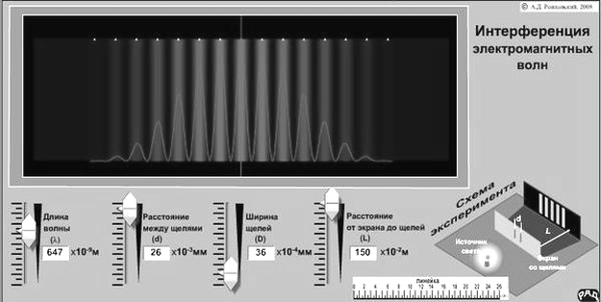
Рисунок 1.1.
Изменяемые параметры: длина волны, расстояние между щелями, ширина щелей и расстояние от экрана до щелей. Для проведения измерений в рабочем окне расположена перемещаемая линейка.
Для открытия рабочего окна нажмите на его изображение.

Тест.

Рабочее окно теста
Вид рабочего окна теста приведен на Рис. 2.2. В нижней части окна расположены кнопки теста. В окне вверху слева - окно для ввода рассчитанной длины волны, а справа число попыток. При нажатии на кнопку Тест случайным образом задается длина волны, которую надо рассчитать по интерференционной картине.

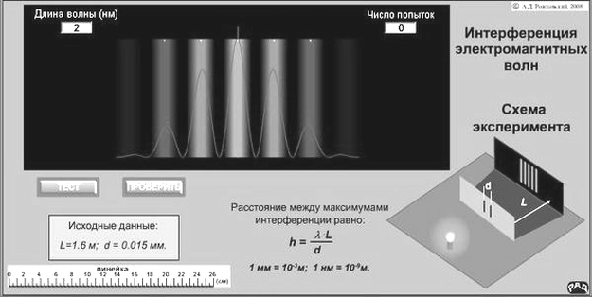
Рисунок 2.2.
При нажатии на кнопку Проверить проверяется правильность рассчитанной длины волны. Если число попыток превышает 3, проверка становится недоступной и снова надо нажать кнопку Тест.
Для открытия рабочего окна нажмите на его изображение.

Лабораторная работа № 5. Теория

Дифракция и интерференция волн.

ЦЕЛЬ РАБОТЫ: Дать представление студентам о специфических явлениях, характерных для всех видов волн. С использованием модели дифракции волн на двух щелях наглядно продемонстрировать конструктивную и деструктивную суперпозицию волн, имеющих, в зависимости от выбранного пути распространения, различные фазы. В качестве модели, в данной работе используется уравнение, описывающее распределение интенсивности потока света попадающего на экран от двух щелей.

Если на пути потока света поставить непрозрачный предмет, то за ним возникает область тени. А вот от звука отгородиться не так-то просто - слышать можно и из-за угла.
Дифракция света - это совокупность явлений, наблюдаемых при распространении волн в среде с резкими неоднородностями и связанных с отклонениями от законов геометрической оптики. Дифракция, в частности, приводит к огибанию световыми волнами препятствий и проникновению света в область геометрической тени.
Чем меньше ширина преграды и чем больше длина волны, тем сильнее проявляется дифракция. Звук, имеющий длину волны порядка метра, легко огибает края препятствий. Оптическую дифракцию в обычных условиях заметить трудно, т.к. длина волны видимого света меньше микрометра.
На рисунках 1.1 и 1.2 приведены примеры дифракции волн, возникающих на поверхности жидкости. Распространяясь от источника, волны не взаимодействуют с препятствием B, размеры которого меньше длины волны, а отверстие, в преграде стало источником волн, т. к. размеры отверстия также меньше длины волны. Обратите внимание, что от преграды А волна отразилась и движется в обратном направлении.

Дифракция волн
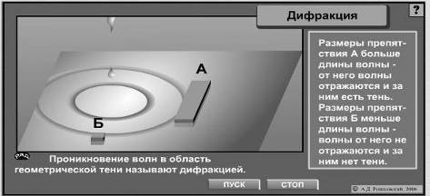
Рисунок 1.1.
Для наблюдения дифракции на щели, ширина щели должна быть достаточно малой (но не менее половины длины волны).

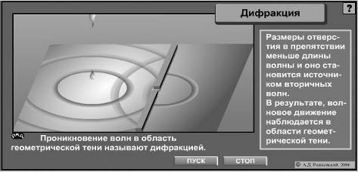
Рисунок 1.2

Условия возникновения интерференции волн
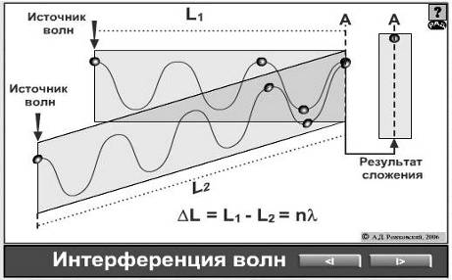
Рисунок 1.3.
В различных точках пространства при распространении волны частицы могут колебаться синхронно (в фазе) и в противоположных направлениях (в противофазе). Из этого следует, что при наличии двух одинаковых по частоте и амплитуде источников волн, находящихся на некотором расстоянии друг от друга, суммарная амплитуда колебаний частиц среды в определенных точках пространства может, как увеличиваться (конструктивная суперпозиция волн), так и быть равной нулю (деструктивная суперпозиция волн).

Интерференция света

При дифракции волн от двух щелей (Рис. 1.4.), в соответствии с правилом Гюйгенса, каждая щель при попадании на нее световых волн определенной длины становится источником вторичных волн, когерентных между собой. Когерентными называются волны, если их разность фаз не зависит от времени. На этом рисунке: A — источник света, B - преграда с двумя отверстиями, C — экран с наблюдаемой интерференционной картиной.
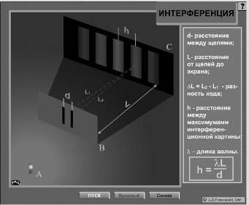
Рисунок 1.4
Фаза волны достигшей определенной точки экрана, расположенного на расстоянии L от щелей будет зависеть от пройденного пути. Условием, что обе волны в данной точке будут иметь одинаковую фазу, является то, что разность хода между двумя волнами составит целое число длин волн: ΔL = L₂ - L₁ = nλ, где n = 0, 1, 2, 3 ... В этом случае произойдет конструктивная суперпозиция волн с усилением интенсивности света падающего на экран. На экране это будет соответствовать светлым участкам.
При ΔL = L₂ - L₁ = λ(2n+1)/2, где n = 0, 1, 2, 3 ..., волны будут находиться в противофазе, и на экране эти области окажутся неосвещенными.

Лабораторная работа № 5. Порядок выполнения работы.

Задание 1. Условия возникновения дифракции и интерференции.
Ознакомьтесь с теоретической частью работы.

На анимированных иллюстрациях (теоретическая часть, рис. 1.1. и 1.2.) пронаблюдайте дифракцию волн. В чем проявляется в данном случае отличие волнового движения от движения материальных тел? Свет - это электромагнитные волны, и для него, так же характерно явление дифракции. Используя иллюстрацию 1.2., ответьте: почему уменьшая отверстие, через которое проходит свет нельзя сделать пучок света очень узким? Используя анимированные иллюстрации 1.3. и 1.4., ознакомьтесь с условиями возникновения интерференции волн. Почему для возникновения интерференции необходимо два источника когерентных волн. Почему, когда свет проходит только через одну из щелей, на экране не возникает темных и светлых полос (иллюстрация 1.4. теоретической части)?
C:\www\doc2html\work\bestreferat-411759-14098678075836\content_t.html

Задание 2. Зависимость интерференционной картины от длины волны и условий наблюдения.

Откройте рабочее окно.
А) Используя левый движок, проследите, как меняется расстояние между максимумами интерференционной картины при изменении длины волны. Задавая различную величину длины волны (3-4 значения) найдите для каждого значения расстояние между максимумами интерференционной картины. По расстоянию между максимумами интерференции, используя формулу в теоретической части, рассчитайте длину волны. Составьте таблицу:
№ | λ (заданное) | h (мм) | λ (рассчитанное)
1
2
3
4
Сделайте вывод.
Для определения расстояния h между максимумами интерференционной картины используйте перемещаемую линейку. Поместите линейку над максимумами интерференционной картины и увеличьте изображение правой кнопкой мыши. Определите расстояние между серединой центрального максимума и серединой крайнего бокового максимума, рассчитайте значение h.
Б) Меняя расстояние между экраном и щелями, а также ширину щелей, проследите, как меняется интерференционная картина. Сделайте вывод.
В) Уменьшите расстояние между щелями до минимального значения. Так как это расстояние меньше ширины щелей, они сольются в одну щель. Почему наблюдается только один максимум? Какое это явление - интерференция или дифракция? Меняя длину волны и ширину щелей пронаблюдайте, как меняется наблюдаемая картина. Сделайте вывод.

Задание 3. Тест.
Закройте рабочее окно и откройте окно теста. Нажмите кнопку Тест. Используя перемещаемую линейку определите расстояние h между максимумами интерференционной картины. Рассчитайте длину волны в нанометрах, и подставьте найденное значение в левое окно. Нажмите кнопку Проверить. Если значение длины волны рассчитано правильно, то появиться надпись Правильно!!! Покажите ее преподавателю. Если значение длины волны рассчитано не верно, повторите измерения и рассчитайте ее заново. После трех попыток Вам придется снова нажать кнопку Тест и проводить измерения и расчеты для другого заданного значения длины волны.

Лабораторная работа № 5. Форма отчета.

Общие требования к оформлению.

Работа выполняется на листах бумаги формата A4, или на двойных тетрадных листах.
В заголовке указываются:
Фамилия и инициалы студента, № группы
НАЗВАНИЕ ЛАБОРАТОРНОЙ РАБОТЫ
Каждое задание лабораторной работы оформляется как ее раздел и должно иметь заголовок. В отчете по каждому заданию, должны быть даны ответы на все вопросы и, если это указано, сделаны выводы и приведены необходимые рисунки. Результаты тестовых заданий обязательно должны быть показаны преподавателю. В заданиях, включающих в себя измерения и расчеты, должны быть приведены данные измерений и данные проведенных расчетов.

Задание 1. Условия возникновения дифракции и интерференции.
Ответы на вопросы.

Задание 2. Зависимость интерференционной картины от длины волны и условий наблюдения.

А) Таблица:
№ | λ (заданное) | h (мм) | λ (рассчитанное)
1
2
3
4

Расчеты длины волны по расстоянию между максимумами интерференционной картины. Выводы.
Б) Зависимость интерференционной картины от расстояния между экраном и щелями и от размера щелей. Выводы.
В) Ответы на вопросы. Выводы.

Задание 3. Тест.
Результаты измерений. Расчет длины волны.

Контрольные вопросы для проверки усвоения темы лабораторной работы:
1. Дайте определение дифракции и интерференции и приведите примеры.
2. Являются ли эти явления специфическими характеристиками волнового движения?
3. Почему главный (центральный) максимум для всех длин волн совпадает, а расположение боковых максимумов зависит от длины волны?
4. Белый свет состоит из волн разной длинны, каждой из которых соответствует свой цвет. Появятся ли при интерференции белого света на экране цветные полосы, и какого цвета будет главный максимум?
5. Явление интерференции было открыто у электронных, атомных и молекулярных пучков. Означает ли это, что микрочастицам присущи волновые свойства?
6. Можно ли по интерференционной картине пучка электронов определить их длину волны?
7. Можно ли в этом случае рассматривать электрон как частицу, находящуюся в определенной точке пространства?

Лабораторная работа № 6. ОПИСАНИЕ

Фотоэффект.

C:\www\doc2html\work\content\models\fotoef.htmlРабочее окно
Вид рабочего окна приведен на Рис. 3.1. В рабочем окне приведена модель фотоэффекта. В нижней части окна расположены кнопки теста. В левом окне над кнопками фиксируется число попыток, а в правом вводятся рассчитанные параметры. В верхнем положении переключателя это работа выхода, а в нижнем - масса фотона. Справа вверху расположен переключатель интенсивности света, а под ним движок для изменения длины волны. Под движком - окно, в котором выводится значения дины волны. При нажатии на кнопку Тест случайным образом задается длина волны, при которой будет наблюдаться фотоэффект.

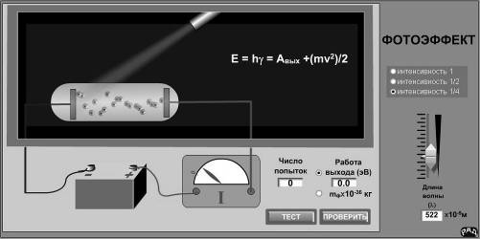
Рисунок 3.1.

Передвижением движка подбирают длину волны, при которой наблюдается фотоэффект. Проведя соответствующие расчеты, находят работу выхода и массу фотона. При нажатии на кнопку Проверить проверяется правильность рассчитанных величин. Если число попыток превышает 3, проверка становится недоступной и снова надо нажать кнопку Тест.
Для открытия рабочего окна нажмите на его изображение.

Лабораторная работа № 6. Теория

Фотоэффект.

ЦЕЛЬ РАБОТЫ: На примере фотоэффекта дать представление студентам о корпускулярных свойствах света. Используя модель явления, наглядно продемонстрировать, что проявляемые в фотоэффекте свойства, не могут быть объяснены на основе волновых представлений.

Свет – электромагнитная волна, т.е. распространение в пространстве колебаний электромагнитного поля, вызванных ускоренным движением заряженных частиц. Излучение характеризуется длиной волны λ, частотой ν и скоростью распространения c (c=3*10⁸ м/с), причем λ = c/ν. Явления интерференции, дифракции, поляризации и дисперсии света, хорошо объясняются на основе волновой теории. Но ее использование при создании теории теплового излучения нагретых тел, фотоэффекта и ряда других явлений вело к противоречиям. Для теплового излучения, теоретические спектры излучения нагретых тел не совпадали с полученными в экспериментах. По теоретическим расчетам получалось, что любое нагретое тело должно излучать бесконечную энергию в ультрафиолетовой и рентгеновской области спектра. В теории теплового излучения эта проблема получила название "Ультрафиолетовой катастрофы". Проблему разрешил Макс Планк, сумев дать теоретическое объяснение спектрам излучения и поглощения нагретых тел на основании предположения о дискретном, скачкообразном характере излучения и поглощения электромагнитных волн.

Электромагнитные волны при взаимодействии с атомами и молекулами излучаются и поглощаются порциями – квантами, энергия каждого кванта пропорциональна частоте волны: Е = hν, где h – постоянная Планка (h = 6,626*10⁻³⁴ Дж/Гц).
Эйнштейн развил идею Планка и стал рассматривать световой поток как поток частиц (фотонов) не только при испускании, но и при распространении и поглощении света. Фотон – материальная, электрически нейтральная частица с энергией Е = hν. Поскольку E = mc² , то m = hν/c², где m – масса фотона, эквивалентная его энергии. Фотон, как квант электромагнитного поля, движется в вакууме со скоростью с, остановить его невозможно, он существует только в движении, его масса покоя равна нулю. Импульс фотона p = mc = E/c = h/λ, так как c = λν.
C:\www\doc2html\work\bestreferat-411759-14098678075836\content_t.html
Фотоэффект – испускание с поверхности некоторых металлов электронов под воздействием света. Проявляется фотоэффект, начиная только с определенной частоты света, зависящей от конкретного металла. Кинетическая энергия (скорость фотоэлектронов) зависит только от частоты света, но не зависит от его интенсивности, тогда как число электронов пропорционально интенсивности света. На основе закона сохранения энергии Эйнштейн записал уравнение фотоэффекта: hν = mv²/2 + A, где A – работа выхода, необходимая для преодоления силы, удерживающей электроны в металле. Т.е. энергия кванта света hv, поглощенная электроном на поверхности металла, расходуется на работу выхода А электрона из металла и на сообщение ему кинетической энергии mv²/2. Значит, энергия электрона равна энергии фотона за вычетом работы выхода, а количество электронов зависит от количества падающих фотонов. Если энергия кванта hν₀ = А, фотоэффект возникает, если меньше – нет. Частота ν₀ называется красной границей фотоэффекта. Т.е., свет взаимодействует с электронами металла как частица.
Наличие импульса у фотона, предсказанное еще Дж. Максвеллом (1873), было подтверждено экспериментально П.Н. Лебедевым (1900) измерением светового давления. При этом его величина совпала с предсказанной с хорошей точностью. Эффект Комптона (1923) подтверждает квантовую природу света во взаимодействии фотона со связанным в атоме электроном. При исследовании рассеяния рентгеновского или γ – излучения А. Комптон установил, что при прохождении его через вещество регистрируются излучение с большей длиной волны. Это можно объяснить, если только представить пучок лучей фотонами - частицами, упруго сталкивающимися со слабо связанными электронами и передающими им импульс.

Лабораторная работа № 6. Порядок выполнения работы.

Задание. Свойства света в фотоэффекте.
Ознакомьтесь с теоретической частью работы.

Откройте рабочее окно.
А). Нажмите кнопку Тест. Используя движок, уменьшайте длину волны, пока не возникнет ток в регистрирующем приборе, и вы не увидите поток электронов. Медленно увеличивая длину волны, определите максимальное ее значение λ₀ (длина волны красной границы фотоэффекта) при котором наблюдается фотоэффект. Запишите это значение. Рассчитайте энергию фотона и найдите работу выхода A в электрон-вольтах. Подставьте это значение в окно теста и нажмите кнопку Проверить. Если расчеты сделаны правильно, появиться надпись Правильно!!! и переключатель теста переключится в положение масса фотона.

Б). Увеличивая и уменьшая интенсивность света переключателем над движком, проследите, как меняется поток электронов в зависимости от интенсивности света. Сделайте вывод. При минимальной интенсивности света, немного увеличьте длину волны, так чтобы фотоэффект перестал наблюдаться. Рассчитайте для этой длины волны энергию фотона. Увеличьте интенсивность в 2 раза, а затем в 4 раза. При увеличении интенсивности пропорционально увеличивается количество фотонов и, соответственно, их суммарная энергия: E = nhν; = nc/λ, где n- число фотонов. Пронаблюдайте, возникнет ли при увеличении интенсивности света фотоэффект или нет. Будет ли в этих 2-х случаях суммарная энергия потока фотонов больше, чем суммарная энергия потока фотонов для λ₀ при минимальной интенсивности света? От чего зависит проявление фотоэффекта: от энергии каждого фотона в световом потоке или от суммарной энергии всех фотонов? Какой вывод можно сделать на основании проведенных наблюдений?

В). Используя найденное для λ₀ значение энергии фотона, рассчитайте его массу. Подставьте это значение в окно теста и нажмите кнопку Проверить. Если расчеты сделаны правильно, появиться надпись Правильно!!! Покажите результат преподавателю. Внимание! Вам в первой части теста и во второй дается 3 попытки. Если появится надпись «Попробуйте еще раз!!!», надо будет снова нажать кнопку тест, и передвигая движок, заново определить длину волны λ₀.

Лабораторная работа № 6. Форма отчета.

Общие требования к оформлению.

Работа выполняется на листах бумаги формата A4, или на двойных тетрадных листах.
В заголовке указываются:
Фамилия и инициалы студента, № группы
НАЗВАНИЕ ЛАБОРАТОРНОЙ РАБОТЫ
Каждое задание лабораторной работы оформляется как ее раздел и должно иметь заголовок. В отчете по каждому заданию, должны быть даны ответы на все вопросы и, если это указано, сделаны выводы и приведены необходимые рисунки. Результаты тестовых заданий обязательно должны быть показаны преподавателю. В заданиях, включающих в себя измерения и расчеты, должны быть приведены данные измерений и данные проведенных расчетов.

Задание. Свойства света в фотоэффекте

А). Найденное значение длины волны красной границы фотоэффекта λ₀. Расчеты энергии фотона и работы выхода A в электрон-вольтах.
Б). Вывод о влиянии изменения интенсивности света на наблюдаемый поток электронов в фотоэффекте.
Расчет энергии фотона для длины волны большей, чем λ₀. Ответы на вопросы.
Заключительный вывод, почему из полученных данных следует, что в фотоэффекте свет проявляет не волновые свойства, а корпускулярные?
В). Расчет массы фотона для длины волны λ₀ красной границы фотоэффекта.

C:\www\doc2html\work\bestreferat-411759-14098678075836\content_t.html

Контрольные вопросы для проверки усвоения темы лабораторной работы:
1. Какое противоречие в теории электромагнитного излучения привело к представлению, что свет может проявлять дискретные свойства?
2. В каких явлениях свет проявляет корпускулярные свойства?
3. Почему в формуле Эйнштейна только часть энергии фотона передается электрону в виде кинетической энергии?
4. Почему энергию кванта Е = hν можно приравнять к энергии, определяемой через формулу Эйнштейна E = mc²?
5. Какие особенности проявления фотоэффекта указывают на то, что в этом явлении свет проявляет корпускулярные, а не волевые свойства?
6. Какой концептуально важный вывод о свойствах материи (поля и вещества) можно сделать на основании того, что свет можно представлять как распространение электромагнитного поля, так и как поток частиц - фотонов?
7. Если на пути распространения звуковых волн поставить вертушку или расположить флюгер, вам вряд ли удастся заставить ее вертеться, а флюгер повернуться вдоль направления движения звука. Однако даже под действием слабого ветра это происходит? Используя эту аналогию, объясните, почему под действием света (электромагнитных волн) в опытах Лебедева вертушка крутилась и почему хвост кометы направлен в противоположную сторону от Солнца? Какие свойства проявляет в данных случаях свет?

Лабораторная работа № 7. ОПИСАНИЕ

Дифракция электронов.

Рабочее окно
Вид рабочего окна приведен на Рис. 1.1. В рабочем окне приведена модель дифракции электронов. В нижней правой части окна расположены кнопки управления и кнопки теста. Кнопка Пуск запускает модель, кнопка Стоп останавливает. В окнах рядом с кнопками теста фиксируется число правильных ответов и число попыток. В окно под кнопками теста вводятся рассчитанные параметры. В верхнем положении переключателя это длина волны электрона, а в нижнем - его скорость. Перемещением движка можно изменять напряжение электрического поля, в котором разгоняются электроны.
C:\www\doc2html\work\bestreferat-411759-14098678075836\content_t.html
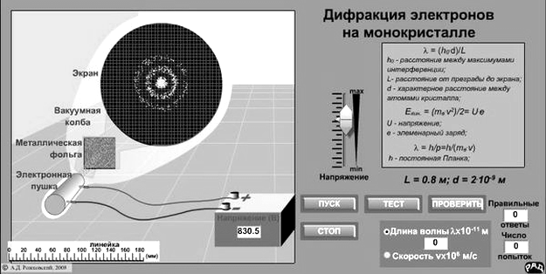
Рисунок 1.1.

Длина волны определяется измерением расстояния между максимумами интерференционной картины. Для этого используется перемещаемая линейка. Скорость электрона определяется по величине ускоряющего напряжения. Измерения проводятся для нескольких значений напряжения. Тестовая система фиксирует количество правильно данных ответов и общее число попыток.
Для открытия рабочего окна нажмите на его изображение.

Лабораторная работа № 7. Теория.

Дифракция электронов.

ЦЕЛЬ РАБОТЫ: На примере дифракции электронов дать представление студентам о корпускулярно-волновых свойствах материи. Используя модель дифракции электронов на металлической фольге, наглядно продемонстрировать, проявление волновых свойств у микрочастиц.

Волновые свойства микрочастиц.

Развитие представлений о корпускулярно-волновых свойствах материи получило в гипотезе о волновом характере движения микрочастиц. Луи де Бройль из идеи симметрии в природе для частиц вещества и света приписал любой микрочастице некий внутренний периодический процесс (1924). Объединив формулы E = hν и E = mc², он получил соотношение, показывающее, что любой частице соответствует своя длина волны: λ_{Б}= h/mv = h/p, где p- импульс волны-частицы. К примеру, для электрона, имеющего энергию 10 эВ, длина волны де Бройля составляет 0,388 нм. В дальнейшем было показано, что состояние микрочастицы в квантовой механике может быть описано определенной комплексной волновой функцией координат Ψ(q), причем квадрат модуля этой функции |Ψ|² определяет распределение вероятностей значений координат. Эта функция была впервые введена в квантовую механику Шредингером в 1926 г. Таким образом, волна де Бройля не несет энергию, а только отображает “распределение фаз” некоего вероятностного периодического процесса в пространстве. Следовательно, описание состояния объектов микромира носит вероятностный характер, в отличие от объектов макромира, которые описываются законами классической механики.
Для доказательства идеи де Бройля о волновой природе микрочастиц немецкий физик Эльзассер предложил использовать кристаллы для наблюдения дифракции электронов (1925). В США К. Дэвиссон и Л. Джермер обнаружили явление дифракции при прохождении пучка электронов через пластинку из кристалла никеля (1927). Независимо от них дифракцию электронов при прохождении через металлическую фольгу открыли Дж. П. Томсон в Англии и П.С. Тартаковский в СССР. Так идея де Бройля о волновых свойствах вещества нашла экспериментальное подтверждение. Впоследствии дифракционные, а значит волновые, свойства были обнаружены у атомных и молекулярных пучков. Корпускулярно-волновыми свойствами обладают не только фотоны и электроны, но и все микрочастицы.
Открытие волновых свойств у микрочастиц показало, что такие формы материи, как поле (непрерывное) и вещество (дискретное), которые с точки зрения классической физики, считались качественно отличающимися, в определенных условиях могут проявлять свойства, присущие и той и другой форме. Это говорит о единстве этих форм материи. Полное описание их свойств возможно только на основе противоположных, но дополняющих друг - друга представлений.

Дифракция электронов.

Для получения спектра световых волн и определения их длины используется дифракционная решетка. Она представляет собой совокупность большого числа узких щелей, разделенных непрозрачными промежутками, например, стеклянная пластинка с нанесенными на ней царапинами (штрихами). Как и от двух щелей (смотри лаб. работу 2), при прохождении через такую решетку плоской монохроматической волны, каждая щель станет источником вторичных когерентных волн, в результате сложения которых возникнет интерференционная картина. Условие возникновения максимумов интерференции на экране, расположенном на расстоянии L от дифракционной решетки, определяется разностью хода между волнами от соседних щелей. Если в точке наблюдения разность хода будет равна целому числу волн, то произойдет их усиление и будет наблюдаться максиму интерференционной картины. Расстояние между максимумами для света определенной длины волны λ определяется по формуле: h₀ = λL/d. Величина d называется периодом решетки и равна сумме ширины прозрачного и непрозрачного промежутков. Для наблюдения дифракции электронов в качестве естественной дифракционной решетки используют кристаллы металла. Периоду d такой естественной дифракционной решетки соответствует характерное расстояние между атомами кристалла.
Схема установки для наблюдения электронной дифракции приведена на рисунке 1. Проходя разность потенциалов U между катодом и анодом, электроны приобретают кинетическую энергию E_{кин.} = Ue, где e - заряд электрона. Из формулы кинетической энергии E_{кин.} = (m_{e}v²)/2 можно найти скорость электрона: . Зная массу электрона m_{e} можно определить его импульс и соответственно длину волны де Бройля.

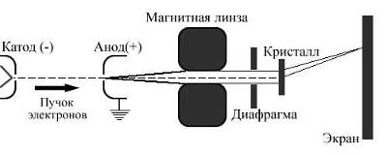
Рис. 1.

По такой же схеме в 30-е годы был создан электронный микроскоп, дающий увеличение в 10⁶ раз. В нем вместо световых волн используются волновые свойства пучка электронов, ускоренных до больших энергий в условиях глубокого вакуума. Были изучены существенно более мелкие объекты, чем с помощью светового микроскопа, а по разрешающей способности улучшение - в тысячи раз. При благоприятных условиях можно сфотографировать даже отдельные крупные атомы, максимально близко расположенные детали объекта размером порядка 10⁻¹⁰ м. Без него вряд ли была возможность контролировать дефектов микросхем, получать чистые вещества, развивать микроэлектронику, молекулярную биологию и т.д.

Лабораторная работа № 7. Порядок выполнения работы.

Задание. Дифракция электронов.

Ознакомьтесь с теоретической частью работы.

Откройте рабочее окно.
А). Переместив движок в правой стороне рабочего окна, задайте произвольное значение ускоряющего напряжения U (пока вы не переместите движок, кнопки будут неактивны!!!) и запишите это значения. Нажмите кнопку Пуск. Пронаблюдайте на экране рабочего окна, как проявляется интерференционная картина при дифракции электронов на металлической фольге. Обратите внимание, что попадание электронов в различные точки экрана носит случайный характер, однако вероятность попадания электронов в определенные области экрана равна нулю, а в другие отлична от нуля. Именно поэтому и проявляется интерференционная картина.
Дождитесь, пока на экране четко не проявятся концентрические круги интерференционной картины и нажмите кнопку Тест. Внимание! Пока интерференционная картина не станет достаточно четкой, кнопка Тест будет неактивна. Она станет активной после того, как курсор мыши, при наведении на эту кнопку, изменит вид со стрелки на руку!!! На экране появится графическое изображение вероятности распределения электронов по оси x, соответствующее интерференционной картине. Перетащите измерительную линейку в область графика. С помощью правой кнопки мыши увеличьте изображение графика и определите расстояние между двумя крайними максимумами интерференции с точностью до десятых долей миллиметра. Запишите это значение. Разделив, это значение на 4 вы получите расстояние h₀ между максимумами интерференционной картины. Запишите его. С помощью правой кнопки мыши верните изображение в исходное состояние. Используя формулы в теоретической части определите длину волны де Бройля. Подставьте это значение в окно теста и нажмите кнопку Проверить. Если расчеты сделаны правильно, появиться надпись Правильно!!!

Б). Используя формулы в теоретической части, по ускоряющему напряжению найдите скорость электронов, и запишите ее. Подставьте это значение в окно теста и нажмите кнопку Проверить. Если расчеты сделаны правильно, появиться надпись Правильно!!! Рассчитайте импульс электрона, и по формуле де Бройля найдите длину волны. Сравните полученное значение с найденным по интерференционной картине.

В). Измените напряжение и нажав кнопку Тест повторите пункты А и Б. Результаты проведенных тестов покажите преподавателю. По результатам измерений составьте таблицу:
№ | h₀ (расстояние между максимумами) | λ | Скорость электрона v | Импульс электрона p | λ
1
2

Г). Сравните рассчитанное значение λ для разных напряжений. Как меняется длина волны с изменением скорости электрона?
Д). Волновые свойства проявляются только для объектов микромира. Однако в формуле де Бройля нет никаких указаний о том, что ее можно использовать только для микрообъектов. Зная импульс макрообъекта, можно рассчитать длину волны де Бройля. Рассчитайте ее для автомобиля массой 1000 кг, движущегося со скоростью 150 км/час. Сравните ее с характерным минимальным размером в квантовой физике, так называемой Планковской длиной (10⁻³³ см). Почему, автомобиль не может проявить свои волновые свойства – например, «не заметить» какой-нибудь объект?

Лабораторная работа № 7. Форма отчета.

Общие требования к оформлению.

Работа выполняется на листах бумаги формата A4, или на двойных тетрадных листах.
В заголовке указываются:
Фамилия и инициалы студента, № группы
НАЗВАНИЕ ЛАБОРАТОРНОЙ РАБОТЫ
Каждое задание лабораторной работы оформляется как ее раздел и должно иметь заголовок. В отчете по каждому заданию, должны быть даны ответы на все вопросы и, если это указано, сделаны выводы и приведены необходимые рисунки. Результаты тестовых заданий обязательно должны быть показаны преподавателю. В заданиях, включающих в себя измерения и расчеты, должны быть приведены данные измерений и данные проведенных расчетов.

Задание. Дифракция электронов.

А). Найденное расстояние h₀. Расчет длины волны λ.
Б). Расчеты скорости электрона, импульса и длины волны.
В). Повтор пунктов А и Б.Таблица с результатами:
№ | h₀ (расстояние между максимумами) | λ | Скорость электрона v | Импульс электрона p | λ
1
2

Г). Анализ результатов. Ответы на вопросы.
Д). Определение длины волны де Бройля для автомобиля. Ответы на вопросы. Выводы.

Контрольные вопросы для проверки усвоения темы лабораторной работы:
1. В чем суть гипотезы Луи де Бройля?
2. Какие эксперименты подтвердили эту гипотезу?
3. Какова специфика описания состояния объектов микромира в отличие от описания объектов макромира?
4. Почему открытие волновых свойств у микрочастиц, наряду с проявлением корпускулярных свойств у электромагнитных волн (света) позволило говорить о корпускулярно-волновом дуализме материи? Поясните суть этих представлений.
5. Как зависит длина волны де Бройля от массы и от скорости микрочастицы?
6. Почему макрообъекты не проявляют волновых свойств?
Лабораторная работа № 8. ОПИСАНИЕ

Дифракция фотонов. Соотношение неопределенностей.

C:\www\doc2html\work\content\models\difrаfoton.htmlРабочее окно
Вид рабочего окна приведен на Рис. 1.1. В рабочем окне приведена модель дифракции фотонов. В нижней правой части окна расположены кнопки теста. В окно под кнопками теста вводятся рассчитанные параметры. В верхнем положении переключателя это неопределенность импульса фотона, а в нижнем - произведение неопределенности импульса на неопределенность координаты x. В окнах, расположенных ниже, фиксируется число правильных ответов и число попыток. Перемещением движков можно изменять длину волны фотона и размеры щели.

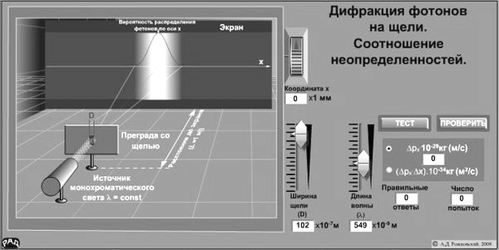
Рисунок 1.1.

Для измерения расстояния от максимума дифракционной картины до минимума используется движок расположенный справа от окна модели. Измерения проводятся для нескольких значений размеров щели. Тестовая система фиксирует количество правильно данных ответов и общее число попыток.
Для открытия рабочего окна нажмите на его изображение.

Лабораторная работа № 8. Теория

Соотношение неопределенностей.

ЦЕЛЬ РАБОТЫ: На примере дифракции фотонов дать представление студентам о соотношении неопределенностей. Используя модель дифракции фотонов на щели, наглядно продемонстрировать, что чем точнее определена координата x фотона, тем менее точно определено значение проекции его импульса p_{x}.

Соотношение неопределенностей

В 1927 г. В.Гейзенберг открыл так называемые соотношения неопределенностей, в соответствии с которыми неопределенности координат и импульсов связаны между собой соотношением: , где , h постоянная Планка. Своеобразие описания микромира в том, что произведение неопределенности (точности определения) положения Δx и неопределенности (точности определения) импульса Δp_{x} всегда должно быть равно или больше константы, равной –. Из этого следует, что уменьшение одной из этих величин должно приводить к увеличению другой. Хорошо известно, что любое измерение сопряжено с определенными ошибками и совершенствуя приборы измерения, можно уменьшать погрешности, т. е. повышать точность измерения. Но Гейзенберг показал, что существуют сопряженные (дополнительные) характеристики микрочастицы, точное одновременное измерение которых, принципиально невозможно. Т.е. неопределенность – свойство самого состояния, оно не связано с точностью прибора.
Для других сопряженных величин – энергии E и времени t соотношение имеет вид: . Это означает, что при характерном времени эволюции системы Δt , погрешность определения ее энергии не может быть меньше чем . Из этого соотношения следует возможность возникновения из ничего, так называемых, виртуальных частиц на промежуток времени меньший, чем и обладающих энергией ΔE. При этом закон сохранения энергии не будет нарушен. Поэтому по современным представлениям вакуум это не пустота, в которой отсутствуют поля и частицы, а физическая сущность, в которой постоянно возникают и исчезают виртуальные частицы.

Одним из основных принципов квантовой механики является принцип неопределенностей, открытый Гейзенбергом. Получение информации об одних величинах, описывающих микрообъект, неизбежно ведет к уменьшению информации о других величинах, дополнительных к первым. Приборы, регистрирующие величины, связанные соотношениями неопределенности, разного типа, они дополнительны друг к другу. Под измерением в квантовой механике подразумевается всякий процесс взаимодействия между классическим и квантовыми объектами, происходящий помимо и независимо от какого-либо наблюдателя. Если в классической физике измерение не возмущало сам объект, то в квантовой механике каждое измерение разрушает объект, уничтожая его волновую функцию. Для нового измерения объект нужно готовить заново. В этой связи Н. Бор выдвинул принцип дополнительности, суть которого в том, что для полного описания объектов микромира необходимо использование, двух противоположных, но дополняющих друг друга представлений.

Дифракция фотонов, как иллюстрация соотношения неопределенностей

С точки зрения квантовой теории свет можно рассматривать как поток световых квантов - фотонов. При дифракции монохроматической плоской волны света на узкой щели, каждый фотон, прошедший через щель, попадает в определенную точку на экране (Рис 1.). Предсказать, в какую именно точку попадет фотон невозможно. Однако в совокупности, попадая в разные точки экрана, фотоны дают дифракционную картину. Когда фотон проходит через щель, можно говорить, что его координата x, была определена с погрешностью Δx, которая равна размеру щели. Если фронт плоской монохроматической волны параллелен плоскости экрана со щелью, то каждый фотон имеет импульс, направленный по оси z перпендикулярно экрану. Зная длину волны, этот импульс можно точно определить: p = h/λ.

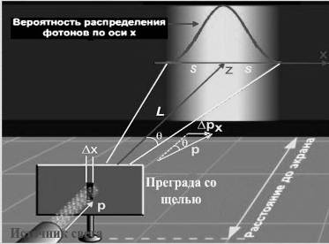
Рис. 1.
Однако после прохождения через щель, направление импульса меняется, в результате чего и наблюдается дифракционная картина. Модуль импульса остается постоянным, так как при дифракции света длина волны не меняется. Отклонение от первоначального направления возникает за счет появления составляющей Δp_{x} вдоль оси х (Рис. 1.). Величину этой составляющей для каждого конкурентного фотона определить невозможно, но максимальное ее значение по модулю определяет ширину 2S дифракционной картины. Максимальное значение Δp_{x} и является мерой неопределенности импульса фотона, возникающей при определении его координаты с погрешностью Δx. Как видно из рисунка, максимальное значение Δp_{x} равно: Δp_{x} = psinθ, . Если L >> s , тогда можно записать: sinθ =s/L и Δp_{x}= p(s/L).

Лабораторная работа № 8. Порядок выполнения работы.

Задание. Соотношение неопределенностей.

Ознакомьтесь с теоретической частью работы.

Откройте рабочее окно.
А). Переместив движки с правой стороны рабочего окна, задайте произвольные значения длины волны λ и размера щели Δx. Запишите эти значения. Нажмите кнопку Тест. Используя правую кнопку мыши, увеличьте изображение дифракционной картины. С помощью движка, находящегося справа от изображения дифракционной картины, определите максимальное расстояние s, на которое отклоняются фотоны по оси x, и запишите его. С помощью правой кнопки мыши верните изображение в исходное состояние. Используя формулы в теоретической части определите Δp_{x}. Подставьте это значение в окно теста и нажмите кнопку Проверить. Если расчеты сделаны правильно, появиться надпись Правильно!!!
C:\www\doc2html\work\bestreferat-411759-14098678075836\content_t.html
Б). Используя найденные значения, найдите произведение Δp_{x}Δx. Подставьте это значение в окно теста и нажмите кнопку Проверить. Если расчеты сделаны правильно, появиться надпись Правильно!!!.
В). Измените размер щели и нажав кнопку Тест повторите пункты А и Б. Результаты проведенных тестов покажите преподавателю. По результатом измерений составьте таблицу:

№ | Δx (ширина щели) | λ | Импульс фотона p | s | Δp_{x}(рассчитанное) | Δp_{x}Δx
1
2

Г). Сравните рассчитанное значение Δp_{x}Δx с постоянной Планка h и сделайте вывод. Как меняется погрешность в определении импульса с уменьшением погрешности измерения координаты?
Д). С точки зрения квантовой механики классическим объектом (прибором) является экран со щелью, а квантовым объектом фотон. В момент измерения (прохождения фотона сквозь щель) мы с погрешностью Δx определяем координату x фотона, при этом возникает неопределенность Δp_{x} импульса фотона. Можно ли после взаимодействия с прибором точно указать траекторию движения этого фотона? Останется ли его координата x после прохождения щели той же самой. Какова роль прибора в микромире?

Лабораторная работа № 8. Форма отчета.

Общие требования к оформлению.

Работа выполняется на листах бумаги формата A4, или на двойных тетрадных листах.
В заголовке указываются:
Фамилия и инициалы студента, № группы
НАЗВАНИЕ ЛАБОРАТОРНОЙ РАБОТЫ
Каждое задание лабораторной работы оформляется как ее раздел и должно иметь заголовок. В отчете по каждому заданию, должны быть даны ответы на все вопросы и, если это указано, сделаны выводы и приведены необходимые рисунки. Результаты тестовых заданий обязательно должны быть показаны преподавателю. В заданиях, включающих в себя измерения и расчеты, должны быть приведены данные измерений и данные проведенных расчетов.

Задание. Соотношение неопределенностей.
А). Значения длины волны λ и размера щели Δx. Измеренное максимальное расстояние s. Расчеты импульса фотона и Δp_{x}.
Б). Расчеты произведения Δp_{x}Δx.
В). Повтор пунктов А и Б.Таблица с результатами:
№ | Δx (ширина щели) | λ | Импульс фотона p | s | Δp_{x}(рассчитанное) | Δp_{x}Δx
1
2
Г). Анализ результатов. Выводы. Ответы на вопросы.
Д). Ответы на вопросы.

Контрольные вопросы для проверки усвоения темы лабораторной работы:
1. Поясните, почему из соотношения неопределенностей следует невозможность одновременного точного определения сопряженных величин?
2. Энергетические спектры излучения связаны с переходом электронов с более высоких энергетических уровней на более низкие. Этот переход происходит за определенный промежуток времени. Можно ли абсолютно точно определить энергию излучения?
3. Изложите суть принципа неопределенностей.
4. Какова роль прибора в микромире?
5. Из соотношения неопределенностей объясните, почему при дифракции фотонов уменьшение размера щели приводит к увеличению ширины дифракционной картины?
6. Изложите суть принципа дополнительности Бора.
7. Чем по современным представлениям является вакуум?

Лабораторная работа № 9. ОПИСАНИЕ

Тепловое движение (1)

Рабочее окно
Вид рабочего окна приведен на Рис. 6.1. В левой части рабочего окна приведена модель теплового движения частиц в объеме, который разделен на две части перегородкой. При помощи мыши перегородку можно переместить влево (нажав левую кнопку мыши на ее верхней части) или удалить ( щелкнув на нижней части).

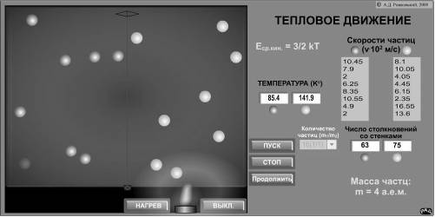Рисунок 6.1.
В правой части рабочего окна приведены: температура (в правой и левой части, моделируемого объема), мгновенные скорости частиц, а также регистрируется число столкновений частиц со стенками в процессе наблюдения. Кнопкой Пуск запускается движение частиц, при этом начальные скорости и расположение частиц задаются случайным образом. В окошке рядом с кнопкой Пуск задается число частиц. Кнопка Стоп останавливает движение. При нажатии на кнопку Продолжить движение возобновляется, и очищаются окна регистрации числа столкновений со стенками. При помощи кнопки Нагрев можно увеличивать температуру в правой части моделируемого объема. Кнопка Выкл. отключает нагрев. Переключателем справа от кнопок управления можно задать несколько разных режимов работы.
Для открытия рабочего окна нажмите на его изображение.

Лабораторная работа № 9. Теория

Тепловое движение.

ЦЕЛЬ РАБОТЫ: Дать представление студентам об особенностях теплового движения. Используя модель идеального газа, наглядно продемонстрировать, статистический смысл таких понятий как - температура, давление и внутренняя энергия.

Классическая термодинамика.

Термодинамика – наука о наиболее общих свойствах макроскопических систем, находящихся в состоянии равновесия и процессах перехода между этими состояниями. Она основана на фундаментальных принципах - началах, которые включили в себя огромный опыт человечества по превращению энергии и выполняются независимо от природы образующих систему тел. Поэтому ее закономерности - универсальны. Законы термодинамики позволяют получить много сведений о свойствах макросистем в разных условиях, не прибегая ни к какой модели их внутреннего строения. Это могут быть молекулярные системы, изучаемые в физике, электродинамике, химии, биологии и др.
Основные понятия, представления и закономерности термодинамики были получены на основании обобщения большого экспериментального материала. В ней были введены наблюдаемые в опытах величины - понятие теплоты, температуры, давления, теплоемкости, внутренней энергии, энтропии и т. д. – и были установлены количественные соотношения между этими параметрами макросистем, не опираясь ни на какие модели вещества. Такое изучение называется феноменологическим.
В частности, в термодинамике было выведено уравнение состояния идеального газа, связывающее между собой такие его макроскопические параметры, как давление, температура и объем. В равновесных состояниях поведение идеального газа не зависит от его природы и описывается уравнением Клапейрона-Менделеева: pV = (m/M)·RT, где р – давление газа (Па); V – его объем (м³); m – масса всего объема газа (г); M – его молярная масса (г/моль); Т – абсолютная температура (К); R = 8,314 Дж/(моль·К) – универсальная газовая постоянная. Это уравнение также можно записать в виде: рV = Nk·T, где N –количество частиц газа в данном объеме, k = R/N_{A}. = 1,38·10⁻²³ Дж/К – постоянная Больцмана, N_{A} = 6,022·10²³ 1/моль – постоянная Авогадро (количество частиц в одном моле вещества). Масса одной молекулы любого вещества молярной массе этого вещества M, деленному на число Авогадро N_{A,} т.е. m₁ =M/N_{A}.
Смысл этих понятий был дан в молекулярно - кинетической теории (МКТ) и в статистической физике, где показано, что термодинамические величины – средние по объему значения физических величин, детально рассмотренных в статистике.

Молекулярно-кинетическая теория. Статистический смысл понятий - давления, температуры и внутренней энергии.

В основе молекулярно-кинетической теории лежит модель идеального газа. Идеальным называется газ, молекулы которого имеют пренебрежимо малый объем, не взаимодействуют на расстоянии друг с другом, хаотически движутся и сталкиваются друг с другом, а также со стенками сосуда по закону упругого удара.
Давление p определяется как сила, действующая на единицу поверхности. Хаотически двигаясь, молекулы газа сталкиваются со стенками сосуда, при этом их импульс меняется. Изменение импульса в единицу времени равно действующей силе: F = Δp/Δt. Чем больше скорость молекул и чем чаще они сталкиваются со стенкой, тем больше сила, действующая на единицу ее поверхности (давление). При прямом столкновении импульс меняется на противоположный по знаку, то есть его изменение Δp = 2p. Однако при движении под углом к стенке меняется только компонента импульса перпендикулярная ей. Если за ось x взять направление перпендикулярное стенке, то изменение импульса для одной молекулы можно записать как Δp = 2p_{x} = 2v_{x}m, где m масса одной молекулы. Масса молекул газа одинакова, а вот компонента скорости v_{x} для них может быть разной. Учитывая, что молекул очень много, и что они движутся хаотически, в качестве v_{x} можно взять среднее значение этой компоненты скорости. В данной модели в виду хаотичности движения все направления одинаковы и молекулы могут двигаться как в сторону стенки, так и в противоположном направлении и простое усреднение привело бы к тому, что среднее значение v_{x} было бы равно нулю. Для нахождения среднего значения v_{x} надо найти средний квадрат этой составляющей <v_{x}²> и извлечь корень. Из равноправности всех направлений, следует, что: <v_{x}²> = <v_{y}²> = <v_{z}²> =(1/3)<v²>, где <v²> - среднее значение квадрата скорости молекул. Следовательно, изменение импульса в среднем для каждой молекулы при ударе о стенку равно: . Для вычисления давления надо рассчитать количество столкновений молекул, приходящееся в единицу времени на единицу поверхности стенки. Умножив это значение на среднюю величину изменения импульса молекулы, мы получим величину силы действующей на единицу поверхности, т.е. давление. За время Δt со стенкой могут столкнуться только те молекулы, которые находятся в среднем на расстоянии не большем, чем <v_{x}>·Δt и движутся в направлении стенки. Таких молекул только половина из среднего числа молекул n находящихся в объеме <v_{x}>·Δt·Δs, где Δs - единица поверхности стенки. Следовательно (1/2)n = (1/2)n₀<v_{x}>·Δt·Δs, где n₀ - число молекул в единице объема. Умножив это значение на Δp, и разделив на Δt·Δs, получим значение давления: р = n₀·2/3·(m <v²>)/2. Выражение (m <v²>)/2 равно средней кинетической энергии молекул газа, а n₀= N/V, где V - объем газа, а N - число молекул в этом объеме. На основании этого: PV = N·2/3·<E_{кин.}>. Это и есть основное уравнение молекулярно-кинетической теории. Сравнив это уравнение с уравнением Клапейерона-Менделеева: рV = Nk·T, получаем, что температура газа есть мера средней кинетической энергии поступательного движения молекул: <E_{кин.}> = 3/2·kT. Поскольку молекулы в модели идеального газа не взаимодействуют друг с другом, то его внутреннюю энергию U можно определить, как суммарную кинетическую энергию поступательного движения всех молекул газа, находящихся в данном объеме V, тогда U = 3/2·NkT.

Лабораторная работа № 9. Порядок выполнения работы.

Задание. Тепловое движение.

Ознакомьтесь с теоретической частью работы.

Откройте рабочее окно.
А). Нажмите кнопку Пуск. Пронаблюдайте за движением частиц и за изменением их мгновенных скоростей. Почему, не смотря на хаотичность движения частиц и постоянное изменение их скоростей, рассчитанное значение температуры, приведенное в окнах рядом с рабочим окном, остается неизменным? Нажмите кнопку Стоп и перепишите значения мгновенных скоростей частиц для левой части объема и для правой. Используя формулы в теоретической части, рассчитайте среднее значение квадрата скорости частиц, их кинетическую энергию и температуру для левой и правой части объема. Результаты расчета представьте в виде таблицы:

№ | 1 | 2 | 3 | 4 | 5 | 6 | 7 | 8 | <v²> | <E_{кин.}> | T
v_{л} |  |  |  |  |  |  |  |  | - | - | -
v_{л}² |  |  |  |  |  |  |  |  | <v_{л}²> | <E_{кин.л}> | T_{л}
v_{п} |  |  |  |  |  |  |  |  | - | - | -
v_{п}² |  |  |  |  |  |  |  |  | <v_{п}²> | <E_{кин.п}> | T_{п}

Сравните полученный результат с температурами, приведенными в рабочем окне.

Б). Нажмите кнопку Продолжить. Пронаблюдайте за числом столкновений частиц со стенками в левой и правой части объема. Дождитесь. когда это число достигнет величины ~ 1000, нажмите кнопку Стоп, запишите эти значения и сравните. Большое между ними различие или нет? Будет ли существенно отличаться давление в правой и левой частях объема? Нажмите кнопку Продолжить. Переместите мышью перегородку в левое крайнее положение, при этом объем левой части станет в два раза меньше, чем правой. Снова нажмите кнопку Продолжить, чтобы очистить окна с числом столкновений, и также, как в предыдущем случае (когда это число достигнет величины ~ 1000), нажмите кнопку Стоп и запишите эти значения. Сравните число столкновений в правой и левой частях объема. Во сколько раз, и в какой части объема число столкновений будет больше? В какой части будет давление больше и во сколько раз? С какой стороны на перегородку будет действовать большая сила слева или справа? Если бы перегородка была не закреплена, осталась бы она в том же положении? Если дать возможность перегородке свободно перемещаться, будет ли в этом случае изучаемая термодинамическая система находиться в состоянии равновесия.

В). Нажмите кнопку Продолжить и верните перегородку в центральное положение. Включите Нагрев и увеличьте температуру в правой части объема ~ в два или в три раза. Выключите нагрев и запишите значения температур после нагрева. Нажатием кнопки Продолжить очистите окна числа столкновений, а затем дождитесь, когда это число достигнет величины ~ 1000, нажмите кнопку Стоп, запишите эти значения и сравните. Во сколько раз, и в какой части объема число столкновений будет больше? На основе формул в теоретической части ответьте, в какой части объема будет давление больше и во сколько раз? Почему число столкновений и давление изменились не одинаково? Если дать перегородке свободно перемещаться останется ли система в том же состоянии? Как будет перемещаться перегородка? Можно ли в этом случае эту систему с подвижной перегородкой считать находящейся в термодинамическом равновесии?

Г). Запишите значение температур в левой и правой частях объема. Нажмите кнопку Продолжить и удалите перегородку. Когда частицы перемешаются, нажмите кнопку Стоп. Поскольку перегородки нет, в окнах значений температуры приводятся величины, рассчитанные на основе средней кинетической энергии "синих" и "оранжевых" частиц. Запишите эти значения и найдите их среднюю величину. Нажимая кнопки Продолжить и Стоп повторите измерения и расчеты 3-4 раза. Почему температура "синих" и "оранжевых" частиц меняется, а среднее значение остается постоянным? Чему равна температура газа? Найдите среднее значение температуры до удаления перегородки и сравните с найденным значением. Как определить температуру смеси двух равных по объему газов, если до смешения она была разной?

Д). Нажмите кнопку Стоп. Переключателем режима работы выберите режим 4-12(1/1), т.е. 4 частицы слева, 12 - справа, массы частиц одинаковые. Нажмите кнопку Пуск. По значениям приведенных температур и по формулам в теоретической части определите внутреннюю энергию для левой и правой половины объема. Сравните ее со значениями температур. Чем внутренняя энергия идеального газа отличается от его температуры? Найдите суммарную внутреннюю энергию двух частей объема. Изменится ли она, если убрать перегородку. На основании суммарной внутренней энергии рассчитайте, какой станет температура газа, если убрать перегородку и частицы из двух половин объема перемешаются. Удалите перегородку, и после того как частицы перемешаются, остановите движение. По приведенным в окнах значениям температуры, рассчитанным на основе средней кинетической энергии "синих" и "оранжевых" частиц, рассчитайте температуру газа. При расчете учтите, что 4/16 от всех частиц имеет одно величину средней кинетической энергии (температуры), а 12/16 другое значение. Сравните полученный результат с рассчитанным на основе суммарной внутренней энергии.
Е). Нажмите кнопку Стоп. Переключателем режима работы выберите режим 8-8(2/1), т.е. 8 частиц слева, 8 - справа, масса каждой частицы слева в два раза больше, чем справа. Нажмите кнопку Пуск. Остановите движение. Запишите значения температур и значения скоростей частиц в левой и правой частях объема. По приведенным скоростям частиц, рассчитайте средний квадрат скоростей в правой и левой частях объема. Сравните со значениями температур. Объясните, чем вызвана разница?

Лабораторная работа № 9. Форма отчета.

Общие требования к оформлению.

Работа выполняется на листах бумаги формата A4, или на двойных тетрадных листах.
В заголовке указываются:
Фамилия и инициалы студента, № группы
НАЗВАНИЕ ЛАБОРАТОРНОЙ РАБОТЫ
Каждое задание лабораторной работы оформляется как ее раздел и должно иметь заголовок. В отчете по каждому заданию, должны быть даны ответы на все вопросы и, если это указано, сделаны выводы и приведены необходимые рисунки. Результаты тестовых заданий обязательно должны быть показаны преподавателю. В заданиях, включающих в себя измерения и расчеты, должны быть приведены данные измерений и данные проведенных расчетов.

Задание. Тепловое движение.
А). Ответы на вопросы. Расчеты. Таблица результатов:

№ | 1 | 2 | 3 | 4 | 5 | 6 | 7 | 8 | <v²> | <E_{кин.}> | T
v_{л} |  |  |  |  |  |  |  |  | - | - | -
v_{л}² |  |  |  |  |  |  |  |  | <v_{л}²> | <E_{кин.л}> | T_{л}
v_{п} |  |  |  |  |  |  |  |  | - | - | -
v_{п}² |  |  |  |  |  |  |  |  | <v_{п}²> | <E_{кин.п}> | T_{п}

Сравнение расчетных данных, с приведенными значениями в рабочем окне.
Б). Результаты наблюдений. Значения числа столкновений в левой и правой части объема, до перемещения перегородки и после перемещения. Ответы на вопросы.
В). Значения температур и числа столкновений в левой и правой частях объема. Ответы на вопросы.
Г). Значение температуры в левой и правой частях объема. Три – четыре значения температуры в левой и правой частях объема и их средние значения, после удаления перегородки. Ответы на вопросы. Среднее значение температуры до удаления перегородки. Ответы на вопросы.
Д). Расчет внутренних энергий в правой и левой частях объема, для случая, когда количество частиц в них разное. Сравнение этих значений со значениями температур. Ответы на вопросы. Значение суммарной внутренней энергии системы. Ответ на вопросы. Расчет температуры, которая установится после удаления перегородки. Расчет температуры системы на основании приведенных в рабочем окне температур "синих" и "оранжевых" частиц, с учетом их количества. Сравнение и вывод.
Е). Значения температур и значения скоростей частиц в левой и правой частях объема. Расчет средних значений квадрата скорости частиц в правой и левой частях объема. Сравнение с температурой. Ответы на вопросы.

Контрольные вопросы для проверки усвоения темы лабораторной работы:
1. Чем отличается описание термодинамических систем в классической термодинамике от молекулярно-кинетической теории?
2. Какие макроскопические параметры идеального газа описывают его состояние и как они взаимосвязаны?
3. Почему при описании состояния идеального газа в молекулярно-кинетической теории используются средние значения?
4. За счет чего возникает давление на стенки сосуда, в котором находится газ и от чего величина этого давления зависит?
5. Мерой чего является температура?
6. Поясните понятие внутренней энергии газа? В чем ее сходство и отличие от температуры?
7. Как определить температуру смеси, если температура компонента 1 была в два раза больше температуры компонента 2, и их смешали в отношении 2 объема 1-го к 4-м 2-го?
8. В каком случае мы будем наблюдать тепловое равновесие после удаления перегородки, которая разделяет на две не равные части объем газа, при равенстве внутренних энергий этих частей или при равенстве их температур?

Лабораторная работа № 10. ОПИСАНИЕ

Тепловое движение (2)

Рабочее окно
Вид рабочего окна приведен на Рис. 7.1. В левой части рабочего окна приведена модель распределения хаотически движущихся частиц между двумя одинаковыми частями объема А и Б. Справа вверху приведен график отклонений системы от равномерного распределения в процессе наблюдений.

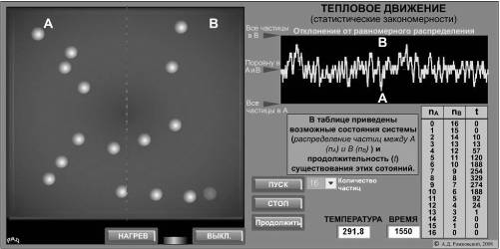
Рисунок 7.1.

В нижней правой части окна расположены кнопки управления, окно индикации температуры и счетчик времени. Там же расположена таблица возможных способов распределения частиц в левой и правой частях объема. В третьей колонке таблицы суммируется время нахождения системы в каждом из возможных состояний в течение времени наблюдений. Кнопкой Пуск запускается движение частиц, при этом начальные скорости и расположение частиц задаются случайным образом. В окошке рядом с кнопкой Пуск задается число частиц. Кнопка Стоп останавливает движение. При нажатии на кнопку Продолжить движение возобновляется, и очищается окно с графиком отклонения системы от равномерного распределена и третья колонка таблицы возможных состояний системы. При помощи кнопки Нагрев можно увеличивать температуру в правой части моделируемого объема. Кнопка Выкл. отключает нагрев.
Для открытия рабочего окна нажмите на его изображение.

Лабораторная работа № 10. Теория.

Энтропия.

ЦЕЛЬ РАБОТЫ: Дать представление студентам об обратимых и необратимых процессах, и энтропии как меры хаоса. Используя модель идеального газа, наглядно продемонстрировать, понятие термодинамической вероятности и статистическую суть необратимости реальных процессов.

Обратимые и необратимые процессы. Энтропия в классической термодинамике.

Понятие энтропии ввел Клаузиус в 1865 г. на основе анализа работы тепловых машин (рис. 1.7.). Любой тепловой двигатель может функционировать лишь при условии обмена теплом с двумя источниками различной температуры, причем газ (рабочее тело) получает тепло Q₁ от источника с высокой температурой T₁ (нагреватель) и отдает тепло Q₂ источнику с низкой температурой T₂ (холодильник). Передача тепла холодильнику необходима для того, чтобы привести газ, используемый в тепловых двигателях, в начальное состояние, т.к. для непрерывного действия теплового двигателя цикл должен быть замкнутым. Поэтому к.п.д. тепловых машин: n =(Q₁ - Q₂)/Q₁ =1- Q₂/Q₁ всегда меньше единицы. Для идеального газа в цикле Карно процессы являются обратимыми (рис. 1.7.), и было показано, что Q₁/Q₂= T₁/T₂. Из этого следует, что Q₁/T₁= Q₂/T₂ или Q₁/T₁- Q₂/T₂ =0. В реальных тепловых машинах процессы являются необратимыми, и, чтобы привести газ в исходное состояние, необходимо передать холодильнику больше тепла, чем в идеальной тепловой машине. Коэффициент полезного действия реальных машин всегда меньше, чем для идеальных и Q₁/T₁ - Q₂/T₂ > 0.

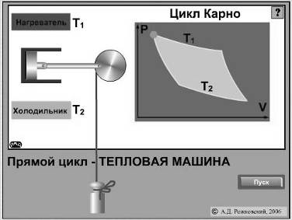
Рисунок 1.7
Величина S = Q/T, или приведенная теплота, была названа энтропией. Эта величина является функцией состояния термодинамической системы. Изолированные (замкнутые) системы не обмениваются веществом и энергией с окружающим пространством. В таких системах изменение энтропии ΔS = 0 (для обратимых процессов) и ΔS >0 (для необратимых). Все реальные процессы необратимые и поэтому энтропия в изолированной системе для самопроизвольных процессов может только возрастать, что указывает на однонаправленность всех процессов в природе. Этот вывод получил название закона возрастания энтропии.
Примерами обратимых процессов являются: цикл Карно для идеального газа, колебания идеального маятника (без потерь энергии за счет трения). В них при проведении процесса в прямом и обратном направлении система проходит одни и те же состояния и изменение энтропии равно нулю. Примерами необратимых процессов могут быть: расширение газа; диффузия (Рис.2.7), теплопередача (Рис.3.7). Все эти процессы могут проходить самопроизвольно только в одном направлении, в результате которых энтропия возрастает.

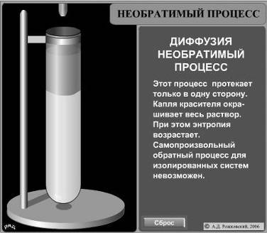

Рисунок 2.7.

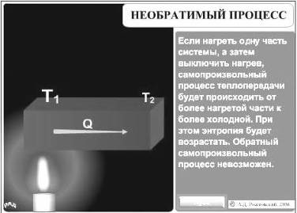

Рисунок 3.7.
Нажмите кнопку Пуск для включения нагрева, а затем повторным нажатием этой кнопки отключите нагрев.

Молекулярно - кинетическая теория (МКТ), сумела дать объяснение всем понятиям классической термодинамики за исключение понятия энтропии. В ее основе лежат уравнения классической механики, которые при изменении знака времени не меняются, то есть обратимы. С точки зрения классической механики самопроизвольные процессы, протекающие только в одном направлении, могли бы протекать и в обратном направлении без нарушения ее законов.

Статистический смысл понятия - энтропия.

Вероятностное толкование понятия энтропии было дано в статистической физике Людвигом Больцманом. Для этого было введено понятие термодинамической вероятности (W) данного состояния некоторой системы. Термодинамическая вероятность означает число возможных неотличимых микроскопических состояний системы реализующих определенное макроскопическое состояние этой системы.
Рассмотрим простую систему всего из двух неотличимых молекул, находящихся в некотором объеме. Мысленно разделим этот объем на две части, и, пронумеровав молекулы, найдем число способов, которым можно разместить их в этих двух частях (Рис. 4.7).

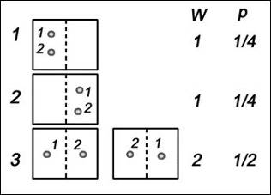
Рисунок 4.7.

Как видно из рисунка, всего таких способов будет четыре, но два нижних неотличимы, так как молекулы 1 и 2 совершенно одинаковы, и соответствуют одному и тому же макроскопическому состоянию системы. Таким образом, мы имеем три различных макроскопических состояния системы, номера которых обозначены слева на рисунке. Два верхних макросостояния реализуются только одним способом, а третье, нижнее двумя. Число способов и является термодинамической вероятностью W, величина которой приведена справа от рисунков. Все четыре способа равновероятны, поэтому большую часть времени система будет находиться в третьем состоянии. Вероятность p (на рисунке ее значения приведены справа от W) - конкретного макроскопического состояния определяется отношением числа способов, которым можно реализовать это состояние W к общему числу возможных способов размещения молекул. Первые два макросостояния более упорядоченные - в них мы можем выделить две области, в одной есть молекулы, в другой - нет. Третье макросостояние менее упорядоченное, так как мы не можем выделить таких областей. Это означает, что вероятность нахождения системы в менее упорядоченном макроскопическом состоянии больше, чем в упорядоченном.
Мы рассмотрели только 2 молекулы. Число способов размещения n молекул в двух частях объема равно 2^{n}, а число способов размещения всех молекул в одной половине объема равно 1. Из этого следует, что вероятность нахождения всех молекул в одной половине объема p = 1/2^{n}. При большом числе молекул (в одном моле газа n = 6·10²³) вероятность упорядоченного состояния, когда все молекулы соберутся в одной половине становится практически равной нулю. Таким образом, чем большим числом способов может быть реализовано определенное макроскопическое состояние системы (или, что одно и то же, чем больше термодинамическая вероятность W этого состояния), тем менее оно упорядоченное и наиболее вероятное. Энтропия термодинамического состояния системы определяется через термодинамическую вероятность как: S = k·lnW, где k – постоянная Больцмана. Это выражение энтропии через термодинамическую вероятность получило название "принцип Больцмана".
В статистической термодинамике энтропия не только функция состояния системы и физическая величина, характеризующая направленность процессов в природе, но и мера беспорядка и хаоса. В изолированных системах все реальные процессы (например, расширение газа, диффузия, теплопередача) протекают в сторону увеличения энтропии. В результате этих процессов система приходит в состояние термодинамического равновесия, и ее макроскопические параметры (V, P, T) перестают меняться. В этом состоянии энтропия системы достигает максимального значения. Поэтому состояние термодинамического равновесия изолированной системы можно определить, как состояние с максимальным значением энтропии, или с максимальной величиной хаоса.

Лабораторная работа № 10. Порядок выполнения работы.

Задание. Энтропия.

Ознакомьтесь с теоретической частью работы.

Откройте рабочее окно.
А). Нажмите кнопку Пуск и запустите движение частиц. Из-за перегородки частицы будет только в правой части объема, поэтому на графике это будет соответствовать максимальному отклонению от равномерного распределения частиц в двух половинах объема или упорядоченному состоянию в целом. Удалите перегородку и через некоторое время нажмите клавишу Стоп, а затем Пуск, чтобы очистить третью колонку таблицы. Пронаблюдайте за графиком отклонения распределения частиц от равномерного распределения. Дождитесь, когда график заполнит все окно и движение частиц остановится. Из третьей колонки таблицы выпишите время нахождения системы в состояниях с распределением частиц 0:2; 1:1 и 2:0 (первая цифра число частиц слева, вторая - справа) и общее время наблюдения T. Снова нажмите кнопку Пуск и повторите эту процедуру 2 - 3 раза. По проведенным измерениям, найдите среднее время t_{сред.} нахождения системы в каждом из трех состояний.
Различные состояния системы могут осуществляться с той или иной вероятностью. Вероятность i-го состояния p_{i} определяется как предел отношения времени t_{i} , в течение которого система находится в данном состоянии, к полному времени T наблюдения над системой при неограниченном увеличении T.
При ограниченном времени наблюдения T, отношение t_{i}/T называют относительной частотой (h_{i}), которую используют для оценки соответствующей вероятности.
Разделив t_{сред.} на общее время наблюдения, рассчитайте относительную частоту h_{i} нахождения системы в каждом из трех состояний и заполните таблицу:
Состояние | 0:2 | 1:1 | 2:0
t_{сред.}
h_{i}
Оцените вероятность нахождения системы в этих состояниях и сравните полученный результат с данными приведенными в теоретической части. Какое состояние из трех состояний наименее упорядоченное и наиболее вероятное?

Б). Задайте число частиц равное 4. Повторите то же самое, что и в пункте А, но уже для 4-х частиц. После удаления перегородки подождите, пока частицы не распределятся во всем объеме, и не забудьте нажать клавишу Стоп, а затем Пуск, чтобы очистить третью колонку таблицы. Заполните таблицу:

Состояние | 0:4 | 1:3 | 2:2 | 3:1 | 4:0
t_{сред.}
h_{i}
Как изменилась, по сравнению с предыдущим случаем, вероятность того, что все частицы будут находиться в одной половине объема? Используя формулы в теоретической части, найдите эту вероятность и сравните с приведенным в таблице значением. Используя относительную частоту состояния 2:2 из заполненной вами таблицы, оцените число способов (или термодинамическую вероятность W), которым можно реализовать это состояние.

В). Задайте число частиц равное 8. Повторите то же самое, что и в предыдущих заданиях, но уже для 8-ми частиц. После удаления перегородки подождите, пока частицы не распределятся во всем объеме, и не забудьте нажать клавишу Стоп, а затем Пуск, чтобы очистить третью колонку таблицы. Заполните таблицу:

Состояние | 0:8 | 1:7 | 2:6 | 3:5 | 4:4 | 5:3 | 6:2 | 7:1 | 8:0
t_{сред.}
h_{i}

Используя относительную частоту состояния 4:4 из заполненной вами таблицы, оцените число способов (или термодинамическую вероятность W), которым можно реализовать это состояние.

Г). Задайте число частиц равное 16. Повторите то же самое, что и в предыдущих заданиях, но уже для 16-ти частиц. После удаления перегородки подождите, пока частицы не распределятся во всем объеме, и не забудьте нажать клавишу Стоп, а затем Пуск, чтобы очистить третью колонку таблицы. Заполните таблицу:

Состояние | 0:16 | 1:15 | 2:14 | 3:13 | 4:12 | 5:11 | 6:10 | 7:9 | 8:8 | 9:7 | 10:6 | 11:5 | 12:4 | 13:3 | 14:2 | 15:1 | 16:0
t_{сред.}
h_{i}

Используя относительную частоту состояния 8:8 из заполненной вами таблицы, оцените число способов (или термодинамическую вероятность W), которым можно реализовать это состояние. На основании табличных данных постройте график, на котором по горизонтальной оси отметьте через равные промежутки все возможные состояния системы от 0:16 до 16:0, а по вертикальной, соответствующую этим состояниям вероятность.

Д). Сравните между собой все рассмотренные случаи. Как меняется вероятность нахождения данной системы в упорядоченном состоянии с увеличением числа частиц? Почему, с точки зрения вероятностного подхода, когда мы убираем перегородку, газ, содержащий большое количество частиц занимает весь объем и не может самопроизвольно собраться в одной половине? Когда в этом случае система в целом находится в более упорядоченном состоянии до удаления перегородки или после? Как при этом меняется энтропия системы? Возможен ли самопроизвольный переход изучаемой системы на некоторое время в упорядоченное состояние в случае малого количества частиц (например, 2-х)? Можно ли в этом случае говорить о законе возрастания энтропии или он проявляется только для систем с большим количеством частиц?

Е). В рассматриваемых случаях объем газа после удаления перегородки увеличивался в два раза. Термодинамическая вероятность W~V^{N}, где V - объем, а N -число частиц. Найдите изменение энтропии для случая 16 частиц при расширении газа. В процессах смешения двух газов, расширении газа после удаления перегородки или в процессе теплопередачи, вначале в системах можно выделить отличающиеся части: один газ - другой газ; есть газ - нет газа; более горячая - менее горячая. В конце этих процессов выделить отличающиеся части нельзя. На этих примерах поясните, почему энтропия является мерой беспорядка и хаоса? Мы нагреваем лед, он тает, охлаждаем воду - она замерзает. Отрытые это системы или нет? Как меняется степень упорядоченности и энтропия в первом и во втором случае? Сделайте вывод о том, как может меняться энтропия в открытых системах? Человек сжигая бензин в двигателе автомобиля, преобразует энергию хаотического теплового движения в упорядоченное механическое движение автомобиля. С другой стороны органический углерод, содержащийся в бензине, окисляется до углекислого газа и разлетается в атмосфере, кроме этого, и большая часть тепловой энергии передается окружающей среде. Увеличивается при этом энтропия или уменьшается в целом, включая окружающую среду. Как хозяйственная деятельность человека влияет на биосферу?

Лабораторная работа № 10. Форма отчета.

Общие требования к оформлению.

Работа выполняется на листах бумаги формата A4, или на двойных тетрадных листах.
В заголовке указываются:
Фамилия и инициалы студента, № группы
НАЗВАНИЕ ЛАБОРАТОРНОЙ РАБОТЫ
Каждое задание лабораторной работы оформляется как ее раздел и должно иметь заголовок. В отчете по каждому заданию, должны быть даны ответы на все вопросы и, если это указано, сделаны выводы и приведены необходимые рисунки. Результаты тестовых заданий обязательно должны быть показаны преподавателю. В заданиях, включающих в себя измерения и расчеты, должны быть приведены данные измерений и данные проведенных расчетов.

Задание. Энтропия.

А). Расчеты. Таблица результатов:
Состояние | 0:2 | 1:1 | 2:0
t_{сред.}
h_{i}

Сравнение расчетных данных, с приведенными в теоретической части. Ответ на вопрос.

Б). Расчеты. Таблица результатов:
Состояние | 0:4 | 1:3 | 2:2 | 3:1 | 4:0
t_{сред.}
h_{i}

Ответы на вопросы. Расчет термодинамической вероятности для равномерного распределения частиц в объеме.
В). Расчеты. Таблица результатов:

Состояние | 0:8 | 1:7 | 2:6 | 3:5 | 4:4 | 5:3 | 6:2 | 7:1 | 8:0
t_{сред.}
h_{i}

Расчет термодинамической вероятности для состояния 4:4.

Г). Расчеты. Таблица результатов:

Состояние | 0:16 | 1:15 | 2:14 | 3:13 | 4:12 | 5:11 | 6:10 | 7:9 | 8:8 | 9:7 | 10:6 | 11:5 | 12:4 | 13:3 | 14:2 | 15:1 | 16:0
t_{сред.}
h_{i}

Расчет термодинамической вероятности для состояния 8:8.
График.

Д). Сравнение полученных результатов для разного числа частиц. Ответы на вопросы.

Е). Определение изменения энтропии для 16 частиц при увеличении объема в два раза. Ответы на вопросы.

Контрольные вопросы для проверки усвоения темы лабораторной работы:
1. Приведите примеры обратимых и необратимых процессов. Как в этих процессах может меняться энтропия?
2. В чем смысл закона возрастания энтропии?
3. Почему классическая механика не смогла дать объяснение понятию энтропия?
4. Дайте определение термодинамической вероятности и поясните принцип Больцмана.
5. Мерой чего является энтропия? Поясните на примерах.
6. Почему с точки зрения вероятностного подхода необратимые процессы не могут протекать самопроизвольно в обратном направлении?
7. Как может меняться энтропия в открытых системах?
8. Какова энтропийная роль хозяйственной деятельности человека?
9. В любой клетке живого организма протекают процессы распада. Почему энтропия при этом не увеличивается?

Лабораторная работа № 11. ОПИСАНИЕ

Динамика Ферхюльста.

Рабочее окно

Вид рабочего окна приведен на Рис. 11. В рабочем окне приведена модель динамики Ферхюльста. В нижней части окна расположены кнопки управления и окна задаваемых параметров. Это - параметры роста двух популяций и их начальные численности. Кроме этого можно задавать возмущение для проверки устойчивости динамического состояния системы. Меняя параметр роста при одинаковой начальной численности популяций можно сравнить характер изменений динамики численности в зависимости от параметра роста.

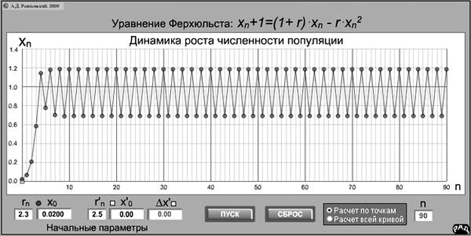
Рисунок 1.1
В зависимости от положения переключателя, расположенного в нижней правой части окна, при нажатии на кнопку Пуск можно проводить расчет либо по точкам, либо по всей кривой. Кнопка Сброс очищает рабочее окно.
Для открытия рабочего окна нажмите на его изображение.

Сценарий динамики Ферхюльста. Фрактальные структуры.

C:\www\doc2html\work\content\models\s_ferhdin.htmlРабочее окно. Задание № 4.
Вид рабочего окна сценария Ферхюльста приведен на Рис. 8.2. Увеличивая отдельные части графического изображения сценария Ферхюльста, и опираясь на данные, полученные в первой части работы, можно изучить такие понятия как - детерминированный хаос, фрактальные структуры, точки бифуркации.
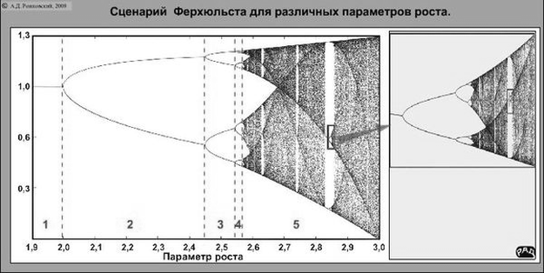
Рисунок 1.2.
Для открытия рабочего окна нажмите на его изображение.

Лабораторная работа № 11. Теория.

Динамика Ферхюльста.

ЦЕЛЬ РАБОТЫ: На примере динамики Ферхюльста дать представление студентам о динамике сложных систем, описываемых нелинейными уравнениям, и об их устойчивости. Ознакомить их с понятиями динамического хаоса, бифуркациями и фрактальностью.

Динамика Ферхюльста.

В качестве модели в данной работе используется уравнение Ферхюльста, предложенное им в 1845 г. и описывающее динамику роста численности популяции организмов. Как было выяснено позднее (более чем через сто лет), это уравнение носит принципиальный характер, и предсказанные им сценарии были обнаружены при описании некоторых свойств турбулентного потока, а также в исследованиях по лазерной физике, гидродинамике и кинетике химических реакций. Уравнение Ферхюльста описывает изменение численности n популяции от времени и в дифференциальной форме выглядит следующим образом: dn/dt = αn - βn² , где в правой части 1-е выражение соответствует количеству рождений, а 2-е количество смертей. При некой начальной численности n, не равной нулю, популяция будет расти до определенного максимального значения N_{max} = α/β (Рис. 1.1). Это значение называют емкостью среды.

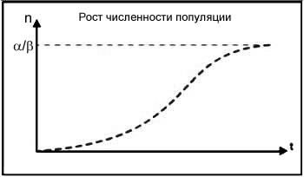
Рисунок 1.1.
Однако запись уравнения Ферхюльста в дифференциальной форме, подразумевает, что значения dn и dt могут быть сколь угодно малыми. А реально dn не может быть меньше чем одна особь, а dt меньше, чем минимальное время воспроизводства. Т.е. эти величины дискретны. Поэтому уравнение Ферхюльста правильнее записать в численном виде.
Пусть N₀ - начальная численность популяции. Через год ее численность станет равна N₁, а через n лет - N_{n}. Через n+1 станет равной N_{n+1} и так далее.
Однако в реальных условиях численность популяции не может расти бесконечно, и есть некоторое максимальное значение N_{max}, которое определяется количеством особей способных прокормиться на территории их обитания. Если количество особей превышает это значение, численность популяции убывает, если меньше - возрастает. При построении моделей используют не абсолютные значения N_{n}, а относительную величину: x_{n} = N_{n}/ N_{max}, тогда x_{max} = N_{max}/ N_{max} = 1.
Коэффициент прироста популяции R определяется как относительное изменение численности: . Чтобы популяция бесконечно не увеличивалась, коэффициент R должен, с приближением к N_{max} (x_{n} = 1), уменьшаться до 0. Тогда можно записать: , и из этого можно вывести, уравнение Ферхюльста. Оно описывает динамику роста численности популяции, и представляет собой нелинейное уравнение следующего вида: . Где x_{n} - численность популяции через n лет, x_{n+1} - на последующий год, r - параметр роста. Первое выражение в правой части уравнения - равно приросту численности популяции, а второе - ее убыли.
Анализ динамики роста численности популяции заключается в исследовании изменения численности особей во времени при разных значениях параметра роста r. Для этого используются соответствующие программы, позволяющие последовательно рассчитать, на основании уравнения Ферхюльста, численность популяции от начального значения x₀ до значения в n-й год x_{n}. При подстановке в правую часть уравнения x₀ сначала находится x₁, затем по x₁ находится x₂ , и так далее... Уравнение Ферхюльста является частным случаем процесса с обратной связью, в котором одна и та же операция выполняется снова и снова, и результат одной операции является начальным значением для следующей (Рис. 2.8.).
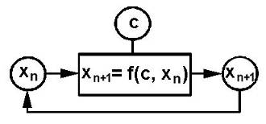
Рисунок 1.2.
Единственное, что требуется, чтобы динамический закон x_{n+1} = f(x_{n}) был более сложным, чем простая пропорциональность x_{n+1} = kx_{n}. На рисунке c является параметром, от которого зависит этот динамический закон. Изучение динамики роста, в зависимости от параметра роста показывает, что она существенно сложней, чем приведенная на рисунке 1.8. При определенных значениях этого параметра возникает колебательный режим, затем усложнение характера колебаний вплоть до не предсказуемой хаотической динамики. Такая динамика называется динамическим хаосом. Динамический хаос в отличие от теплового хаотического движения детерминирован: он имеет структуру и в его основе лежит строгое математическое выражение. Точки перехода от одного характера динамики к другому имеют специфическое название - бифуркации. Кроме этого, оказалось, что диаграмма, отражающая возможный характер динамики в зависимости от параметра роста (сценарий Ферхюльста) является фрактальной структурой.
Фракталы (дробный, самоподобный) - объекты, проявляющие по мере увеличения все большее число деталей. Вид этих деталей подобен форме самого объекта и сами они состоят из подобных себе структур. Примеры фрактальных структур приведены на иллюстрациях рисунка 1.3.
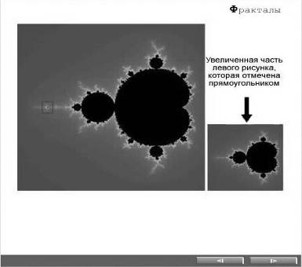
Рисунок 3.8.
Нажимая на кнопки, можно просмотреть примеры фрактальных структур.

Лабораторная работа № 11. Порядок выполнения работы.

Задание 1. Зависимость динамики Ферхюльста от параметра роста.

Ознакомьтесь с теоретической частью работы.

Откройте рабочее окно.
А). Задайте одинаковое значение параметров роста r = r' = 1 и одинаковые начальные значения численности x₀ = x'₀ =0,02. Нажимая кнопку Пуск проследите, как меняется численность популяций со временем (для расчета сразу всей кривой можно переключить переключатель в правой части окна и нажать клавишу Пуск ). Задайте начальное значение x'₀ = 0,4 и проследите за динамикой численности популяций. Задайте начальное значение x'₀ =1,2 и вновь проследите за изменением численности популяций. Зарисуйте наблюдаемую динамику популяций. Можно ли сделать вывод, что при параметре роста равному 1, не зависимо от начальных значений, численность популяций со временем выходит на стационарный уровень, т.е. после начальных изменений значение численности становится неизменным и не меняется год от года?
Б). Оставив параметр роста r =1, задайте значение r' = 1,8. Начальные значения численности сделайте одинаковыми x₀ = x'₀ =0,02. Пронаблюдайте за динамикой численности. Зарисуйте наблюдаемую динамику популяций. Вышла ли численность популяции при параметре роста 1.8 на стационарный уровень?
В). Задайте значение r' = 2,3. Пронаблюдайте за динамикой численности популяций. Сравните динамику при r = 1 и при r' =2,3. Как изменилось изменение численности от времени при параметре роста равным 2,3. Пришла ли численность к стационарному уровню? После начального переходного периода принимает ли величина численности популяции определенные значения и сколько их? Можно ли говорить о периодических колебаниях численности популяции? Если да, то каков период этих колебаний? Зарисуйте наблюдаемую динамику.
Г). Задайте значение r' = 2,5. Проанализируйте, как и в предыдущем задании, динамику численности для этого случая. Исключая начальную часть, связанную с ростом популяции, определите, сколько значений может принимать ее численность в установившемся динамическом режиме. Какой период повторения этого режима? Зарисуйте наблюдаемую динамику.
Д). Задайте значение r' = 3,0. Проанализируйте, как и в предыдущих заданиях, динамику численности для параметра роста 3,0. Можно ли в этом случае говорить о закономерностях в динамике численности или она носит хаотический характер?
Е). Сделайте общий вывод. Какие параметры роста для данной системы (популяции) наиболее благоприятны? При каких параметрах роста динамика численность предсказуема? Как меняется динамика численности популяции с увеличением параметра роста, и при каком параметре роста возникает динамический хаос? Динамическим хаосом называется хаотическое, непредсказуемое изменение состояния системы от времени.

Задание 2. Устойчивость сложных систем.

В реальных условиях мы можем иметь дело с популяциями, находящимися в стационарном состоянии, то есть, когда их численность достигла определенной величины и отклонения от этой величины вызваны случайными причинами. В этом случае важной характеристикой сложной системы является ее устойчивость. Если небольшое возмущение не выводит систему из стационарного состояния, то система находится в состоянии устойчивого равновесия. В противном случае равновесие является неустойчивым.
А). Предположим, что при r = 1.0 численность популяции вышла на стационарный уровень x_{мах} =1.0. Исследуйте, что произойдет с популяцией, если параметр роста в результате, например, экологических факторов будет меняться от 1 до 3.0. Для этого задайте x'₀ = 1.0, что соответствует стационарному значению численности. Значение r задайте равным 1. Меняя значения r' (1.0; 2.3; 2.5; 3.0), изучите, динамику для каждого параметра. Сделайте рисунок. Приведет ли изменение параметра роста к возникновению колебаний, если первоначально популяция находилась в стационарном состоянии? Можно ли в этих случаях по динамике численности определить, что параметр роста изменился?
Б). Изучите, что произойдет с популяцией при тех же значениях r, если ее численность в результате случайного возмущения измениться на небольшую величину. Для этого задайте возмущение Δx'₀ = 0,0001 (это соответствует тому, что численность популяции изменится на 0.1%). Для вышеуказанных значений r' (1.0; 2.3; 2.5; 3.0) проанализируйте динамику численности. На графике динамики, момент незначительного изменения численности будет обозначен красной стрелкой. Зарисуйте динамику численности для этих значений r'. При каких значениях r состояние популяции является устойчивым? По динамике численности при Δx'₀ = 0,0001, посчитайте через, сколько лет после внесения возмущения начинают наблюдаться существенные отклонения численности от начального ее значения. Через какое время после возмущения можно обнаружить, что система находится в состоянии неустойчивого равновесия? Можно ли, наблюдая за параметром (численностью) данной системы, своевременно определить, что действие экологического фактора вывело систему из состояния устойчивого равновесия?

Задание 3. Сценарий удвоения периода процесса Ферхюльста. Бифуркационные переходы. Фрактальность.

А). Закройте рабочее окно. В описании откройте рабочее окно 3-го задания. На экране приведено изображение бифуркационной диаграммы, дающей представление о возможных типах поведения процесса Ферхюльста. На ней по оси x отложены значения параметра роста, а по оси y (для каждого значения r) все возможные значения численности популяции, которые она может принимать, исключая значения, попадающие в начальную переходную область роста численности популяции.
В предыдущей части работы Вы выяснили, что при различных параметрах роста, динамика численности популяции существенно отличается. Сначала, в переходной области численность растет, а затем, в зависимости от значения r, возможен выход, как на стационарный режим, так и переход к различным периодическим колебательным режимам или вообще к хаотическому непредсказуемому изменению численности. По диаграмме этого окна определите, в каких областях значений r (на диаграмме они обозначены красными цифрами: 1, 2, 3, 4 и 5) численность популяции принимает - одно значение, два значения (то есть происходят колебания между двумя уровнями). В какой области происходит удвоение периода колебаний, и численность популяции может принимать четыре значения? При каких значениях r происходит переход к динамическому хаосу, процесс перестает быть периодическим, численность популяции может принимать самые различные значения, и ее поведение становится непредсказуемым? Перерисуйте график и ниже графика укажите номер области и соответствующую ей динамику.
Б). Значения параметра r, при которых происходит переход к циклическому режиму, и смена этого режима на другой называются точками бифуркации (вилка). Отметьте на рисунке и эти точки.
В). Наведите на область обозначенную красным прямоугольником курсор мыши и увеличьте ее. В увеличенной части также увеличьте область выделенную прямоугольником. Сравните увеличенные части с самой диаграммой. Можно ли говорить о подобии этих изображений? Является ли сценарий удвоения периода процесса Ферхюльста фрактальной структурой?
Г). Относятся ли области, которые вы увеличивали, к хаотической динамике (динамическому хаосу). Имеет ли в данном случае динамический хаос структуру? Хаотическая динамика вытекает из строгого математического уравнения - модели Ферхюльста. Можно ли в данном случае говорить, что динамический хаос предопределен (детерминирован) математическим выражением?
Д). На рисунке 4.8 приведен сценарий (построенный на основании моделирования) возможной динамики рынка ценных бумаг, в зависимости от активности его участников. Сравните этот сценарий со сценарием удвоения периода Ферхюльста. Какой можно сделать вывод об общности характера поведения сложных систем различной природы? Можно ли говорить об универсальности характера их поведения?
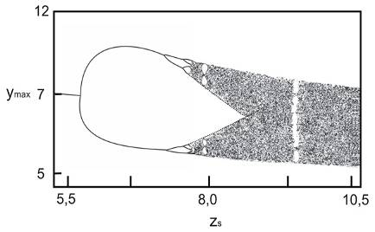
Рисунок 4.8.

Лабораторная работа № 11. Форма отчета.

Общие требования к оформлению.

Работа выполняется на листах бумаги формата A4, или на двойных тетрадных листах.
В заголовке указываются:
Фамилия и инициалы студента, № группы
НАЗВАНИЕ ЛАБОРАТОРНОЙ РАБОТЫ
Каждое задание лабораторной работы оформляется как ее раздел и должно иметь заголовок. В отчете по каждому заданию, должны быть даны ответы на все вопросы и, если это указано, сделаны выводы и приведены необходимые рисунки. Результаты тестовых заданий обязательно должны быть показаны преподавателю. В заданиях, включающих в себя измерения и расчеты, должны быть приведены данные измерений и данные проведенных расчетов.

Задание 1. Зависимость динамики Ферхюльста от параметра роста.

А). Рисунок 1. Ответы на вопросы.
Б). Рисунок 2. Ответы на вопросы.
В). Рисунок 3. Ответы на вопросы.
Г). Рисунок 4. Ответы на вопросы.
Д). Рисунок 5. Ответы на вопросы.
Е). Ответы на вопросы. Выводы

Задание 2. Устойчивость сложных систем.

А). Рисунок 6. Ответы на вопросы.
Б). Рисунок 7. Рисунок 8. Рисунок 9. Рисунок 10. Ответы на вопросы.

Задание 3. Сценарий удвоения периода процесса Ферхюльста. Бифуркационные переходы. Фрактальность.
C:\www\doc2html\work\bestreferat-411759-14098678075836\content_t.html
А). Рисунок 11. Ответы на вопросы.
Б). Ответы на вопросы.
В). Ответы на вопросы.
Г). Ответы на вопросы.
Д). Ответы на вопросы.

Контрольные вопросы для проверки усвоения темы лабораторной работы:
1. Является ли динамика Ферхюльста частным случаем только динамики численности популяции или отражает возможное поведение сложной реальной системы, описываемой нелинейными уравнениями?
2. Как может влиять параметр сложной системы на ее поведение?
3. Дайте определение динамического хаоса и поясните, используя результаты Вашей работы.
4. Дайте определение фракталам. Имеет ли возникающий динамический хаос структуру?
5. Является ли хаотический режим детерминированным и можно ли сказать в данном случае, что порядок порождает хаос?
6. Можно ли то же самое сказать о термодинамическом хаосе (хаотическом движении молекул)?
7. Как может меняться энтропия в открытых системах?
8. Можно ли для сложных реальных систем меняя их параметр, и не обнаружив внешних изменений в системе, утверждать, что с ней все в порядке?
9. Можно ли к таким системам применять стандартный подход: меняя параметр следить за изменениями в системе, в расчете на то, что, как только начнутся изменения, мы всегда можем вернуться в нормальное состояние, чуть-чуть изменив этот параметр?

Лабораторная работа № 12. . ОПИСАНИЕ

Фазовое пространство. Аттракторы.

C:\www\doc2html\work\content\models\attrakt.htmlРабочее окно. Задание № 1.

Вид рабочего окна приведен на Рис. 9.1. В рабочем окне приведена модель колебательного процесса, описываемого системой дифференциальных уравнений. В левой части окна фазовый портрет колебательного процесса, в правой - зависимость от времени, входящих в систему уравнений, величин. Кнопка Пуск запускает движение, а кнопка Стоп останавливает. Слева от кнопок расположено окно, в котором задается параметр, определяющий характер колебательного процесса. Начальные значения величин X и Y, входящих в систему уравнений, задаются перемещением начальной точки на фазовом портрете при помощи мыши.
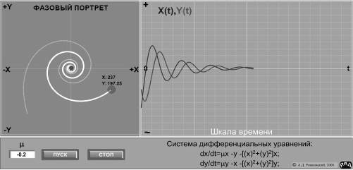

Рисунок 9.1.
При изменении начальных значений, графическое изображение предшествующей изменениям фазовой траектории сохраняется, что позволяет проводить сравнительный анализ динамики колебательного процесса.
Для открытия рабочего окна нажмите на его изображение.

Аттрактор Лоренца.

C:\www\doc2html\work\content\models\attrakt_lor.htmlРабочее окно. Задание № 2.
Вид рабочего окна модели Лоренца приведен на Рис. 9.2. В правой части расположены окна задаваемых параметров и кнопки управления. Кнопка Пуск запускает модель. В зависимости от положения переключателя, расположенного ниже, можно провести расчет сразу всей кривой или проследить динамику системы в фазовом пространстве.

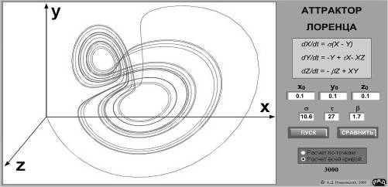
Рисунок 9.2.
Кнопка Сравнить позволяет провести сравнительный анализ изменения фазовой траектории при изменении начальных параметров.
Для открытия рабочего окна нажмите на его изображение.

Фазовый портрет динамики Ферхюльста.

Рабочее окно. Задание № 3.
Вид рабочего окна приведен на Рис. 9.3. Справа приведена динамика Ферхюльста, а слева - фазовый портрет. Изменяя параметр роста, и задавая различные начальные численности, можно сравнивать влияние начальных данных на характер динамики при различных параметрах роста. Изучение динамики на фазовом портрете, позволяет получить представление о различных типах аттракторов (притягивающая точка, предельные циклы, странный аттрактор).

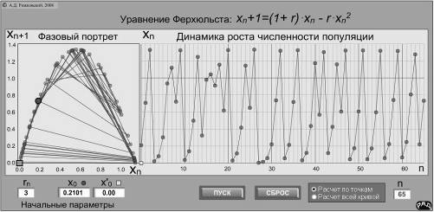
Рисунок 9.3.
В зависимости от положения переключателя, расположенного в нижней правой части окна, при нажатии на кнопку Пуск можно проводить расчет либо по точкам, либо по всей кривой. Кнопка Сброс очищает рабочее окно.
Для открытия рабочего окна нажмите на его изображение.

Лабораторная работа № 12. Теория.

Фазовое пространство. Аттракторы.
ЦЕЛЬ РАБОТЫ: Дать представление студентам о различных типах динамики сложных систем, об аттракторах и их свойствах.

Фазовое пространство. Аттракторы.

Динамику сложных систем во времени удобно анализировать с помощью фазового пространства - абстрактного пространства с числом измерений, равным числу зависящих от времени переменных, которые характеризуют состояние изучаемой системы. Размерность такого пространства будет зависеть от числа переменных: для n переменных это будет n-мерное пространство, а время будет выступать в качестве внешнего параметра. Точка в таком пространстве будет соответствовать конкретному состоянию системы, а ее перемещение изменению этого состояния. На рисунке 1.9 приведен пример динамики системы жертва-хищник, полученной на основании модели Вольтерра-Лотки. Параметрами этой системы является численность жертвы и численность хищника, изменение которых от времени носит колебательный характер. В фазовом пространстве этой динамике соответствует движение точки, определяющей состояние системы, по замкнутой кривой.

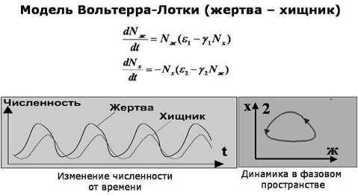C:\www\doc2html\work\bestreferat-411759-14098678075836\content_t.html
Рисунок 1.9.
Изучение динамики сложных систем обычно проводят с использованием ЭВМ. Если известна зависимость каждого параметра от времени, то, задавая различные начальные значения параметров можно проследить за их дальнейшим изменением во времени, т. е. за изменением состояния всей системы. При этом точка в фазовом пространстве будет перемещаться, и описывать соответствующую траекторию, которая и будет отражать динамику изменения состояния системы от времени.
Если при различных начальных условиях все траектории в фазовом пространстве будут уходить в бесконечность, это будет говорить о том, что у такой системы нет устойчивого состояния.
В случае, когда все они закончатся в одной точке, т.е. система придет к конкретному состоянию, и большее с ней не будет происходить никаких изменений, то такая точка будет являться точкой устойчивого состояния. После выхода из этого состояния, под действием кратковременного возмущения, система всегда вернется в это же состояние.
В этом случае, все траектории заканчиваются в точке, то есть она как бы притягивает к себе со временем все фазовые траектории. Такая точка называется аттрактором (англ. to attract -"притягивать") типа «притягивающая точка». Понятие аттрактор является обобщением понятия равновесия для сложных систем.
Другим видом аттрактора в фазовом пространстве будет являться замкнутая кривая, если на нее выходят все фазовое траектории, и дальнейшее движение будет происходить только по этой кривой. Т. е. система приходит к состоянию динамического равновесия, когда она циклически проходит одни и те же состояния. Такие виды аттракторов называют предельными циклами.
К предельным циклам относятся и более экзотические виды аттракторов такие, когда в фазовом пространстве существует две или больше точек, к одной из которых, в зависимости от начальных условий, притягивается фазовая траектория. Затем система в определенном порядке начинает циклически перескакивать из одной точки в другую. В зависимости от числа состояний (2, 3, и т.д.), которые периодически повторяются, такие виды аттракторов называют предельными циклами периода 2, 3 и Т.Д.
В определенных случаях все фазовые траектории притягиваются не точкой и не замкнутой кривой, а некоторой областью фазового пространства, попав в которую и не выходя из нее, точка описывает в ней не предсказуемую, хаотическую траекторию. Эти области называются странными аттракторами, и траектории в них могут быть рассчитаны только с применением ЭВМ.
Поведение системы в области странного аттрактора чувствительно к начальным условиям. Даже незначительная разница в начальных условиях двух систем приведет к тому, что в области странного аттрактора их траектории разойдутся, и в одно и то же время они будут находиться в разных состояниях.

Лабораторная работа № 12. Порядок выполнения работы.

Задание 1. Фазовое пространство. Аттракторы.

Ознакомьтесь с теоретической частью работы.

Откройте рабочее окно. Задание №1.
А). Слева приводится динамика колебательного процесса в фазовом пространстве, а справа график зависимости параметров колебательной системы от времени. От параметра μ зависит характер динамики. Перемещая красную точку в фазовом пространстве можно задавать различные начальные значения. Задайте параметр μ = -0,2. Меняя расположение красной точки, и нажимая клавишу, Пуск проследите за динамикой системы в фазовом пространстве для разных начальных значений. Зарисуйте наблюдаемую картину и на фазовой траектории стрелкой укажите направление движения. Есть ли у данной системы аттрактор? К какому типу аттракторов он относится? Отметьте его на рисунке. Пришла ли система к определенному состоянию, и является ли оно устойчивым?
Б). Задайте параметр μ = 0,2. Проделайте для данного значения то же самое, что и в предыдущем пункте. Составьте обобщенный рисунок и укажите стрелкой направление движения по фазовым траекториям. Определите тип аттрактора в этом случае. Пришла ли система при этом параметре к конкретному состоянию или ее состояние меняется? Можно ли в этом случае говорить о динамическом равновесии, и является ли оно устойчивым?

Задание 2. Аттрактор Лоренца.
А). Закройте рабочее окно этого задания и перейдите в рабочее окно задания № 2. Нажимая клавишу, Пуск проследите за фазовой траекторией аттрактора Лоренца. Увеличьте левой кнопкой мыши изображение аттрактора. Есть ли в данном типе аттрактора притягивающая точка или замкнутая кривая? Повторяются ли какие-нибудь определенные состояния системы или в каждый момент времени они разные? Используя правую кнопку мыши, верните изображение в исходное состояние. Зарисуйте наблюдаемую траекторию и укажите стрелкой направление движения по ней.
Б). Измените ненамного начальное значение x₀: вместо 0,1 задайте значение 0,101. Нажимая клавишу, Пуск проследите за фазовой траекторией аттрактора Лоренца. Нажимая поочередно клавиши Сравнить и Пуск, изучите как меняется фазовая траектория аттрактора Лоренца от изменения начальных данных. Существенно они изменились они или нет? Зависит ли фазовая траектория от небольшого изменения начальных параметров? Можно ли на основании сделанных выводов утверждать, что аттрактор Лоренца является странным аттрактором, который описывает состояние системы, не приходящей к определенным значениям и чувствительной к начальным условиям?

Задание 3. Фазовый портрет динамики Ферхюльста.
А). Закройте рабочее окно этого задания и перейдите в рабочее окно задания № 3. В рабочем окне программы на графике справа изображается, рассчитанная итерационным методом, численность двух популяций в зависимости от времени. Одно деление соответствует 1 году. На левом графике фазовый портрет этих зависимостей. Квадратик и кружок на этом рисунке указывают на состояние той и другой популяции в конкретный момент времени. Задайте параметр роста r = 1.8, а начальные значения численности популяций x₀ =0.52, x' ₀ =0.55. Это будет соответствовать разнице в начальных значениях численности равной 6%. При последовательном нажатии на клавишу Пуск будут меняться моменты времени, и вы можете изучить на фазовом портрете характер изменения состояния систем. Нажимая клавишу Пуск, проследите, на левом рисунке, как меняется от времени их основной параметр (численность). Нажатие на клавишу продолжайте до тех пор, пока не установится стационарный режим. Придут ли обе системы к одному стационарному состоянию? Какой тип аттрактора соответствует стационарному состоянию? Зарисуйте левый график. Отметьте на нем аттрактор.
Б. Измените значение параметра роста на 2.3. Выполните те же операции, что перечислены в пункте 1. Придут ли обе системы к одинаковому циклическому режиму? Можно ли говорить, что они пришли к состоянию динамического равновесия? Каким типом аттрактора оно описывается? Зарисуйте левый график. Отметьте на нем точки аттрактора.
В). То же самое сделайте для параметра роста 2.5. Можно ли говорить, что системы пришли к состоянию динамического равновесия? Каким типом аттрактора оно описывается? Зарисуйте левый график. Отметьте на нем точки аттрактора.
Г). Исследуйте таким же образом систему при параметре роста 3.0. Придут ли в данном случае системы к определенному состоянию или к определенному циклическому режиму? Зарисуйте левый график. Какой тип аттрактора в этом случае соответствует системе?
Д). При параметре роста 3.0, измените, начальное значение x'₀ на 0.05001, а x₀ = 0.05, что соответствует их отличию в 0,02%. Последовательно нажимайте на Пуск, пока точки на фазовом портрете заметно не разойдутся, то есть состояния этих систем начнут отличаться. По правому графику определите через, сколько лет это произошло. Результат запишите.
Е). Измените, начальное значение x'₀ на 0.050001, что соответствует их отличию в 0,002%. Последовательно нажимайте на Пуск, пока точки на фазовом портрете не разойдутся на тоже расстояние, что и в предыдущем случае. Определите через, сколько лет это произошло. Результат запишите.
Ж). Измените, начальное значение x'₀ на 0.0500001, что соответствует их отличию в 0,0002%. Последовательно нажимайте на Пуск, пока точки на фазовом портрете не разойдутся на тоже расстояние, что и в предыдущих случаях. Определите через, сколько лет это произошло. Результат запишите.
З). Учитывая то, что каждый раз вы уменьшали начальную разницу между численностью популяций в 10 раз, сравните это с тем временем, через которое эти различия начинают проявляться. Увеличивалось ли оно, так же в 10 раз? Модель сложной системы всегда некоторая идеализация, в которой учитывают не все факторы, и всегда существует погрешность в задании начальных условиях. Прогнозы для таких систем возможны, если эта погрешность не влияет на результат. В нашем случае погрешность составляла 0,002%, 0,0002% и 0,00002%. Пока эта разница не начинала проявляться, поведение систем было одинаковым, то есть прогнозируемым. На основании проведенного исследования, что Вы можете сказать о долгосрочных прогнозах, об изменении состояния сложных систем, если они, как и в нашем случае, описываются странным аттрактором? Можно ли повышая точность задания начальных данных существенно увеличить долгосрочность прогнозов? Можно ли в принципе сделать правильный долгосрочный прогноз системы, если ее состояние описывается странным аттрактором?

Лабораторная работа № 12. Форма отчета.

Общие требования к оформлению.

Работа выполняется на листах бумаги формата A4, или на двойных тетрадных листах.
В заголовке указываются:
Фамилия и инициалы студента, № группы
НАЗВАНИЕ ЛАБОРАТОРНОЙ РАБОТЫ
Каждое задание лабораторной работы оформляется как ее раздел и должно иметь заголовок. В отчете по каждому заданию, должны быть даны ответы на все вопросы и, если это указано, сделаны выводы и приведены необходимые рисунки. Результаты тестовых заданий обязательно должны быть показаны преподавателю. В заданиях, включающих в себя измерения и расчеты, должны быть приведены данные измерений и данные проведенных расчетов.

Задание 1. Фазовое пространство. Аттракторы.
А). Рисунок 1. Ответы на вопросы.
Б). Рисунок 2. Ответы на вопросы.

Задание 2. Аттрактор Лоренца.
C:\www\doc2html\work\bestreferat-411759-14098678075836\content_t.htmlА). Рисунок 3. Ответы на вопросы.
Б). Ответы на вопросы.

Задание 3. Фазовый портрет динамики Ферхюльста.
А). Рисунок 4. Ответы на вопросы.
Б). Рисунок 5. Ответы на вопросы.
В). Рисунок 6. Ответы на вопросы.
Г). Рисунок 7. Ответы на вопросы.
Д). Ответы на вопросы. Время, через которое разойдутся системы.
Е). Ответы на вопросы. Время, через которое разойдутся системы.
Ж). Ответы на вопросы. Время, через которое разойдутся системы.
З). Ответы на вопросы. Выводы.

Контрольные вопросы для проверки усвоения темы лабораторной работы:
1. Является ли изученные Вами случаи поведения сложных систем в фазовом пространстве частным случаем поведения конкретных систем, или они дают общее представление о возможном характере поведения реальных систем?
2. Дайте определение фазового пространства, и поясните на примере сделанных Вами рисунков.
3. Чему соответствует точка в фазовом пространстве?
4. Что означает движение точки по траектории в фазовом пространстве?
5.Поясните, что означают аттракторы разных типов: притягивающая точка, предельный цикл, странный аттрактор.
6. Чем отличается странный аттрактор от других типов? Почему, не смотря на непредсказуемость состояния системы в этом случае, этот тип ее поведения назван аттрактором?
7. Можно ли утверждать, что, воздействуя на реальную систему, модель поведения которой в фазовом пространстве имеет аттракторы типа - притягивающая точка и предельный цикл, после воздействия мы вернемся к исходному ее состоянию?
8. С развитием вычислительной техники создавалось впечатление, что, создав суперкомпьютер, можно точно промоделировать поведение любой системы. Зная, что данные, закладываемые в модель реальных процессов, никогда не бывают абсолютно точными, объясните, почему это принципиально невозможно в случае странного аттрактора.

C:\www\doc2html\work\bestreferat-411759-14098678075836\content_t.html

